
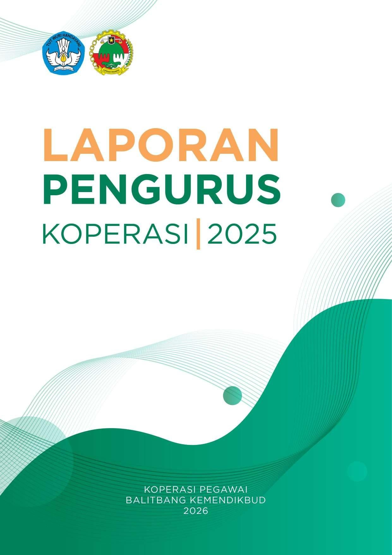
PRIMKOPPOL TAHUN BUKU 2026
PRIMKOPPOL RESOR LUMAJANG
TAHUN BUKU 2026

Alhamdulillah, segala puji dan syukur kami panjatkan ke hadirat Allah SWT atas rahmat dan karunia-Nya. Laporan Pertanggungjawaban Pengurus Primkoppol Resor Lumajang Tahun Buku 2026 ini disampaikan dalam Rapat Anggota Tahunan (RAT) Tahun 2027. Laporan ini merupakan bentuk pertanggungjawaban atas pelaksanaan tahun pertama dari periode kepengurusan 2025-2030.
Laporan pertanggungjawaban ini memuat hasil pelaksanaan kegiatan di berbagai bidang, termasuk organisasi dan manajemen, usaha simpan pinjam, usaha toko, usaha Fitnes, LSP Coffe, Playstation serta bidang usaha lainnya. Seluruh kegiatan tersebut telah dirancang dan ditetapkan dalam Rencana Kerja dan Rencana Anggaran Pendapatan dan Belanja Koperasi (RK & RAPBK) Tahun Buku 2026 melalui Rapat Anggota Tahunan (RAT).
Pada tahun ini, terjadi peningkatan jumlah anggota baru sebesar 12% dari jumlah anggota tahun 2024. Jika dilihat dari total pegawai Badan Standar Kurikulum dan Asesmen Pendidikan (BSKAP) pada tahun 2025, jumlah anggota koperasi telah mencapai 68%. Oleh karena itu, sepanjang tahun 2025, pengurus koperasi terus berupaya berinovasi untuk menarik lebih banyak pegawai agar bergabung sebagai anggota. Sebab, koperasi yang sehat, kuat, dan sejahtera berawal dari keterlibatan aktif anggotanya.
Perkembangan modal usaha Koperasi hingga tahun 2025 terus mengalami peningkatan. Total simpanan pada Tahun 2025 tercatat sebesar Rp11.447.570.362,00 atau meningkat 7.69% dibandingkan tahun 2024.
Tahun buku 2025 partisipasi anggota sebagai peminjam mencapai 130 anggota dengan total pinjaman sebesar Rp6.262.010,00. Apabila dibandingkan, tahun 2025 terdapat peningkatan sebesar 24,22% dibandingkan tahun 2024. Hal ini disebabkan karena pada tahun 2025 plafion pinjaman di Bank lebih tinggi, sehingga beberapa anggota meminjam dengan plafion tinggi pada Koperasi, namun koperasi terus berinovasi agar dapat berkompetitif dengan perbankan.
Capaian kinerja Koperasi Pegawai Balitbang Kemendikbud tahun buku 2025, berhasil memperoleh total pendapatan sebesar Rp1.650.171.254,00 atau 100,13% dari target RAPBK sebesar Rp1.647.964.298.000,00. Pendapatan tersebut diperoleh dari (1) bidang usaha simpan pinjam sebesar Rp871.105.547,00 atau 99,10% dari target RAPBK sebesar Rp879.000.000,00, (2) bidang usaha toko sebesar Rp541.987.281,00 atau 97,26% dari target RAPBK sebesar Rp557.270.298,00, dan (3) bidang usaha fotokopi dan travel sebesar Rp237.078.426,00 atau 111,99% dari target RAPBK sebesar Rp211.694.000,00.

Pengurus melakukan efisiensi pengeluaran dengan hanya merealisasikan Rp1.010.032.228,00 dari total rencana anggaran biaya sebesar Rp1.033.375.452,00 atau sebesar 97,74% sehingga memperoleh Sisa Hasil Usaha (SHU) sebesar Rp640.139.026,00 sebelum dipotong pajak.
Terkait dengan program pendidikan dan sosial koperasi pada tahun 2025, telah disalurkan dana pensiun sebesar Rp12.000.000,00 untuk 12 orang dan santunan duka sebesar Rp42.500.000,00 untuk 16 orang. Kemudian koperasi juga telah menyalurkan dana pendidikan dan sosial untuk anak pegawai golongan I dan II serta anak yatim/piatu keluarga BSKAP Kemendikbudristek untuk 16 orang sebesar Rp23.500.000,00 dengan rincian siswa SD/MI sebanyak 7 orang sebesar Rp1.250.000,00/orang, siswa SMP/MTs sebanyak 4 orang sebesar Rp1.500.000,00/orang, dan SMA/MA/SMK sebesar Rp1.750.000,00/orang untuk 5 siswa.
Upaya peningkatan layanan koperasi terus dilakukan guna memberikan kemudahan bagi para anggota, salah satunya dengan menggunakan aplikasi smarīcoop yang merupakan kerjasama antara Kementerian Koperasi dan Usaha Kecil Menengah Republik Indonesia dengan Bank Rakyat Indonesia (BRI). Diharapkan dengan adanya smarīcoop memberi kemudahan bagi anggota untuk melakukan transaksi simpan pinjam maupun layanan lainnya, seperti dompet digital sampai membeli barang-barang yang ada di toko koperasi secara online. Selain itu, laman koperasi http://koperasi-litbangdikbud.com senantiasa dilakukan pembaharuan untuk memberikan informasi dan layanan terbaru.
Akuntabilitas kinerja pengurus koperasi juga terus dilakukan, melalui pelaksanaan audit kinerja oleh pengawas sebagai auditor internal setiap tiga bulan sekali dan audit eksternal oleh Kantor Akuntan Publik (KAP) setiap satu tahun sekali. Pada tahun 2025 Koperasi Pegawai Balitbang Kemendikbud mendapatkan hasil audit eksternal dengan opini laporan keuangan menyajikan secara wajar dalam semua hal yang material neraca serta kinerja keuangan dan arus kas sesuai dengan Standar Akuntansi Keuangan untuk Entitas Tanpa Akuntabilitas Publik (SAK ETAP) di Indonesia.
Demikian laporan ini kami susun sebagai bentuk pertanggungjawaban kepada anggota. Kami, selaku pengurus telah berupaya mengelola usaha koperasi sebaik-baiknya. Terima kasih kami ucapkan kepada seluruh Anggota, Dewan Pengarah, Dewan Pembina, Pengawas, Pengurus, Karyawan, dan Mitra Usaha Koperasi karena sudah membantu dalam pengelolaan koperasi selama satu tahun ini. Semoga Allah SWT senantiasa memberikan kemudahan, kesuksesan, dan kemajuan usaha Koperasi Pegawai Balitbang Kemendikbud.
Jakarta, Januari 2026

Pengurus Koperasi Pegawai Balitbang Kemendikbud
Ketua,

KATA PENGANTAR 1
DAFTAR GAMBAR 5
DAFTAR TABEL 5
DAFTAR GRAFIK 6
BAB I PENDAHULUAN 7
  - Umum 7
  - Maksud dan Tujuan 8
  - Dasar Pelaksanaan 9
  - Ruang Lingkup 9
BAB II ORGANISASI, MANAJEMEN, DAN SOSIAL 10
  - Bidang Organisasi dan Manajemen 10
    - Keanggotaan 10
    - Kepengurusan 11
    - Karyawan Koperasi 12
    - Rapat Anggota 13
    - Rapat Pengurus 13
    - Sarana dan Prasarana 13
    - Pengelolaan Persuratan 14
  - Program Pendidikan dan Sosial 14
    - Bantuan Biaya Pendidikan 14
    - Bantuan Dana Pensiun 15
    - Program Satuan Duka 15
    - Bingkisan Lebaran 16
    - Dukungan kegiatan Keagamaan 16
BAB III KEGIATAN USAHA 17
  - Bidang Usaha Simpan Pinjam 17
    - Perkembangan Dana Simpanan 17
    - Pendapatan Jasa Pinjaman 18
    - Perkembangan Puitang 20
    - Pengajuan Pinjaman 20
    - Pembaharuan (Top Up) Pinjaman 21
    - Perlindungan Asuransi Pinjaman 21
    - Pengembangan Aplikasi Simpan Pinjam 21
    - Apresiasi Penerima SHU Terbesar 22
    - Pembinaan Anggota yang Bermasalah 23
    - Hambatan dan Tantangan Koperasi dan Solusinya 23
  - Bidang Usaha Toko 23
    - Capaian Usaha Toko 23
    - Dukungan Satuan Kerja 25
    - Pembayaran Kontrak Sewa Tempat 25
    - Renovasi Interior Toko 26
    - Kerja Sama dengan UMKM 26
    - Kerja Sama Penjualan Snack Rapat 26
  - Bidang Usaha Jasa 27
    - Capaian Usaha 27
    - Efisiensi Biaya Operasional 30
    - Hambatan dan Tantangan Bidang Usaha Jasa dan Lainnya 31
  - Sisa Hasil Usaha (SHU) 31
BAB IV KEUANGAN 33
  - Pemeriksaan Laporan Keuangan 33
  - Laporan Keuangan 34
  - Beban Pajak 34
BAB V PRESTASI 35
BAB VI PENUTUP 36
  - Kesimpulan 36
  - Rekomendasi 37
LAMPIRAN 39

Gambar II.1. Struktur Organisasi dan Kepengurusan Koperasi Tahun 2025-2027 12
Gambar II.2. Kegiatan Rapat Pengurus dan Pengawas Koperasi 13
Gambar II.3. Pemberian Bantuan Biaya Pendidikan 14
Gambar II.4. Bcauīy Conīcsī Kue Lebaran 16
Gambar III.1. Layanan Koperasi Pegawai Balitbang Berbasis Online 22
Gambar III.2. Penggantian Lantai toko dan layout usaha jasa 26
Gambar III.3. Kalender Koperasi 2026 30

DAFTAR TABEL

Tabel II.1. Perkembangan Keanggotaan Koperasi Balitbang dari Tahun 2023-2025 11
Tabel II.2. Daftar Karyawan Koperasi Balitbang Kemendikbud 12
Tabel II.3. Daftar Penerima Dana Pensiun 15
Tabel III.1. Perkembangan Simpanan Koperasi 17
Tabel III.2. Daftar 10 Penyimpan atau Penabung Terbesar Tahun 2025 17
Tabel III.3. Pendapatan Jasa Pinjaman Tahun Buku 2025 18
Tabel III.4. Perkembangan Program Asuransi 21
Tabel III.5. Peringkat 10 SHU Terbesar 22
Tabel III.6. Rincian Pendapatan Toko Koperasi Tahun 2023-2025 24
Tabel III.7. Dukungan Satuan Kerja 2023-2025 25
Tabel III.8. Capaian Pendapatan Bidang Usaha Jasa Tahun 2025 27
Tabel III.9. Rincian Pendapatan Bidang Usaha Jasa Tahun 2025 27
Tabel III.10. Pendapatan Tiket Koperasi Tahun 2023-2025 28
Tabel III.11. Penjualan Pulsa dan Paket Data Tahun 2024-2025 29
Tabel III.12. Pembagian Sisa Hasil Usaha Tahun Buku 2025 32

DAFTAR GRAFIK
Grafik II.1. Perkembangan Anggota Koperasi 10
Grafik III.1. Perkembangan Pendapatan Jasa Pinjaman 18
Grafik III.2. Perkembangan Jasa Simpanan Bank 19
Grafik III.3. Perkembangan Jasa Asuransi 19
Grafik III.4. Perkembangan Pendapatan Usaha Simpan Pinjam 19
Grafik III.5. Perkembangan SHU Simpan Pinjam 20
Grafik III.6. Perkembangan Piutang Koperasi 20
Grafik III.7. Perkembangan Pengajuan Pinjaman Koperasi 20
Grafik III.8. Nilai SHU Sebelum Pajak Toko Koperasi Tahun 2023-2025 24
Grafik III.9. Pendapatan Bidang Jasa dan Usaha Lainnya 2023-2025 28
Grafik III.10. Sisa Hasil Usaha Bidang Usaha Jasa dan Usaha Lainnya 31
Grafik III.11. Sisa Hasil Umum Koperasi 2025 32
DAFTAR LAMPIRAN
Lampiran 1 Rincian Tugas Pengurus dan Pengawas Koperasi 39
Lampiran 2 Daftar Inventaris Koperasi Pegawai Balitbang Kemendikbud 46
Lampiran 3 Daftar Nama Penerima Dana Pendidikan 47
Lampiran 4 Daftar Nama Penerima Santunan Duka 48
Lampiran 5 Realisasi RAPB Koperasi Tahun Buku 2025 49
Lampiran 6 Realisasi RAPB Usaha Simpan Pinjam Tahun Buku 2025 50
Lampiran 7 Realisasi RAPB Usaha Toko Tahun Buku 2025 51
Lampiran 8 Realisasi RAPB Usaha Jasa dan Lainnya Tahun Buku 2025 52
Lampiran 9 Neraca Per 31 Desember 2025 53
Lampiran 10 Laporan Perubahan Ekuitas 54
Lampiran 11 Laporan Perkiraan Hasil Usaha 55
Lampiran 12 Laporan Arus Kas 56
Lampiran 13 Hasil Laporan Auditor Independen 57

BAB I

PENDAHULUAN

Umum
Koperasi Pegawai Balitbang Kemendikbud telah memasuki usia ke-39 pada tahun 2025. Koperasi dibentuk di Jakarta pada tanggal 14 Februari 1986 berdasarkan atas kuasa rapat pembentukan awal, dengan nama Koperasi Serba Usaha Pegawai Balitbang Dikbud. Para pendirinya merupakan pegawai Balitbang Depdikbud, di antaranya Onan Srijono, B.A., Drs. Simon Saulinggi, Ateng Karim, S.H., Drs. Suharta, dan Drs. Suheru Muljoatmodjo, M.A. Koperasi didaftarkan ke Kantor Wilayah Departemen Koperasi DKI Jakarta pada tanggal 24 Juni 1987 dengan akta pendirian Nomor 2105/B.H/I/1987.
Perubahan Anggaran Dasar (AD) untuk mengakomodasi tuntutan dan perkembangan organisasi telah dilakukan sebanyak dua kali. Perubahan pertama, pada tanggal 10 November 1994 melalui Kantor Koperasi dan Pembinaan Pengusaha Kecil RI di Kepala Kanwil Departemen Koperasi dan Pengusaha Kecil Provinsi DKI Jakarta. Koperasi mendapat pengesahan SK Nomor 134/PH/Y/XII/1994 tanggal 7 Desember dan berubah namanya menjadi Koperasi Pegawai Balitbang Dikbud.
Perubahan kedua dilakukan pada Rapat Anggota Tahunan (RAT) tahun buku 2016 tanggal 22 Februari 2017 dengan nama Koperasi Pegawai Balitbang Kemendikbud, yang ditetapkan oleh Notaris Ida Murtamsa Salim, S.H., M.Kn, Nomor 15 tanggal 21 Februari 2018. Perubahan tersebut disetujui Suku Dinas Usaha Kecil dan Menengah dengan Surat Keputusan Menteri Koperasi dan Usaha Kecil dan Menengah Nomor 000745/PAD/M.KUKM.2/VIII/2018 tanggal 28 Agustus 2018 serta tercatat dalam Daftar Umum Koperasi Nomor 00797/Lap-PAD/Dep.I/VIII/2018 dan Nomor Induk Koperasi (NIK) 3173010020140.
Dalam rangka memenuhi peningkatan legalitas Koperasi, pada tanggal 7 Oktober 2021 telah dilakukan perpanjangan masa berlaku Nomor Induk Koperasi Pegawai Balitbang Kemendikbud (NIK) 3173010020140 oleh Kementerian Koperasi Usaha Kecil dan Menengah Republik Indonesia yang akan berlaku sampai dengan tanggal 24 Juni 2023. Selanjutnya, pada tanggal 11 Juni 2021 telah diterbitkan Nomor Induk Berusaha Koperasi Pegawai Balitbang Kemendikbud (NIB) 1223001611113 oleh Badan Koordinasi Penanaman Modal sebagai syarat untuk memperpanjang masa berlaku Nomor Induk Koperasi.
Berdasarkan ketentuan Pasal 19 ayat (2) dan Pasal 32 Peraturan Pemerintah Nomor 24 tahun 2018 tentang Pelayanan Perizinan Berusaha Terintegrasi Secara Elektronik, Badan Koordinasi Penanaman Modal menerbitkan Izin Usaha Koperasi Simpan Pinjam kepada Koperasi Pegawai Badan Penelitian Dan Pengembangan Pendidikan Dan Kebudayaan (Balitbang Dikbud) yang diterbitkan pada tanggal 16 Juni 2021.

Laporan Pertanggungjawaban Pengurus

Sebagai badan usaha yang beranggotakan orang-orang atau badan hukum, Koperasi Pegawai Balitbang memiliki berlandaskan gerakan ekonomi rakyat yang berdasar atas asas kekeluargaan. Guna mewujudkan hal tersebut setiap permasalahan dan keputusan dilakukan melalui musyawarah mufakat dalam rapat anggota sebagai pencerminan berdemokrasi dalam tata kehidupan berorganisasi.
Berbagai persoalan terkait kebijakan umum di bidang organisasi dan manajemen, usaha koperasi, rencana kerja, rencana anggaran pendapatan dan belanja, serta pengesahan laporan keuangan ditetapkan melalui mekanisme Rapat Anggota. Hal tersebut mengacu pada Undang-Undang Nomor 25 Tahun 1992 tentang Perkoperasian, Pasal 22 ayat (1), menyatakan bahwa Rapat Anggota adalah pemegang kekuasaan tertinggi dalam Koperasi. Kemudian untuk memenuhi ketentuan Pasal 30 ayat (1) huruf d, Pengurus Koperasi Pegawai Balitbang Kemendikbud mengajukan “Laporan Pertanggungjawaban Pengurus Tahun buku 2025”.
Penyampaian laporan pertanggungjawaban adalah bentuk akuntabilitas kinerja Pengurus tahun buku 2025, merupakan tahun kedua[1.1] masa kepengurusan periode 2025-2027. Harapannya laporan tersebut mendapatkan tanggapan, pencermatan, dan pembahasan oleh para Anggota sehingga dapat disetujui dan disahkan oleh Rapat Anggota sebagai pemegang kekuasaan tertinggi. Pengurus telah berupaya melaksanakan tugas yang diamanahkan Anggota secara efisien, efektif, dan kerja keras untuk meningkatkan unit usaha yang berpotensi memberikan manfaat dan keuntungan serta kesejahteraan kepada Anggota dan masyarakat sekitarnya.
Rapat Anggota Tahunan (RAT) tahun buku 2025 juga bertujuan untuk membahas dan menetapkan Rencana Kerja dan Rencana Anggaran Pendapatan Belanja (RK dan RAPB) tahun 2026. RK dan RAPB ditetapkan sebagai pedoman bagi pengurus dalam pengelolaan program kegiatan dan keuangan tahun buku 2026.
Pengurus berkomitmen untuk meningkatkan layanan secara efisien dan efektif, sehingga pemanfaatan teknologi informasi terus dilakukan. Seluruh data dan informasi terkait Laporan Pertanggungjawaban Pengurus dapat diakses melalui laman http://koperasi-litbangdikbud. com.
Pengurus berharap peran serta Anggota dalam mencermati laporan pertanggungjawaban pengurus, laporan hasil pengawasan, serta RK dan RAPB TB 2026. Tanggapan dan masukan konstruktif dari para Anggota dapat disampaikan secara online sebelum pelaksanaan RAT, sehingga pada saat RAT dapat fokus membahas substansi yang memerlukan musyawarah untuk mufakat.

Maksud dan Tujuan
Maksud dan tujuan penyelenggaraan Rapat Anggota Tahunan (RAT) tahun buku 2025 adalah membahas dan mengesahkan:
- Laporan Pengurus dan Pengawas tahun buku 2025.
- Rencana Kerja dan Rencana Anggaran Pendapatan dan Belanja tahun buku 2026.

Dasar Pelaksanaan
Dasar Pelaksanaan Rapat Anggota (RAT) adalah:
- Undang-Undang Nomor 25 Tahun 1992 tentang Perkoperasian, Pasal 22 ayat (1), menyatakan bahwa Rapat Anggota adalah pemegang kekuasaan tertinggi dalam Koperasi.
- Anggaran Dasar (AD) Koperasi Pegawai Balitbang Kemendikbud juncto. Akta Perubahan yang telah disetujui oleh Kementerian Koperasi dan Usaha Kecil dan Menengah dengan Keputusan Nomor 000745/PAD/M.KUKM.2/VIII/2018 tanggal 28 Agustus 2018 dan Daftar Umum Koperasi dengan Nomor 000797/Lap-PAD/Dep.1/VIII/2018 tanggal 28 Agustus 2018.
- Rencana Kerja dan RAPB Koperasi Pegawai Balitbang tahun buku 2025.

Ruang Lingkup
Ruang lingkup laporan pertanggungjawaban Pengurus Koperasi Pegawai Balitbang Kemendikbud tahun buku 2025 sebagai berikut:
- BAB I PENDAHULUAN
- BAB II ORGANISASI, MANAJEMEN, dan SOSIAL
- BAB III KEGIATAN USAHA
- BAB IV KEUANGAN
- BAB V CAPAIAN KINERJA DAN PRESTASI
- BAB VI PENUTUP

BAB II

ORGANISASI, MANAJEMEN DAN SOSIAL

Bidang Organisasi dan Manajemen

Keanggotaan
Perkembangan jumlah anggota Koperasi Pegawai Balitbang Kemendikbud di tahun 2025 mengalami kenaikan dibandingkan dengan tahun 2024. Berdasarkan data per tanggal 31 Desember 2025 jumlah anggota koperasi tercatat sebanyak 363 anggota atau bertambah sebanyak 39 orang dibandingkan tahun buku 2024. Hal tersebut dapat terlihat dalam grafik perkembangan/penurunan anggota di bawah ini.

Grafik II.1. Perkembangan Anggota Koperasi
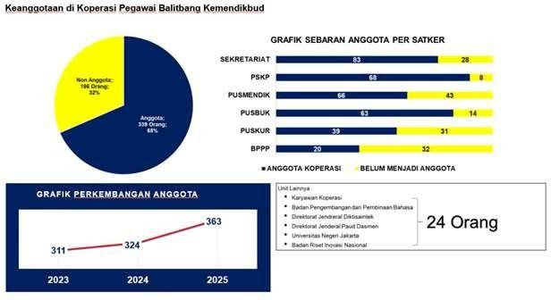

Peningkatan jumlah anggota tersebut tersebar di masing-masing satuan kerja di lingkungan Badan Standar Kurikulum dan Asesmen Pendidikan (BSKAP), sebagaimana terlihat pada tabel berikut.Perubahan kedua dilakukan pada Rapat Anggota Tahunan (RAT) tahun buku 2016 tanggal 22 Februari 2017 dengan nama Koperasi Pegawai Balitbang Kemendikbud, yang ditetapkan oleh Notaris Ida Murtamsa Salim, S.H., M.Kn, Nomor 15 tanggal 21 Februari 2018. Perubahan tersebut disetujui Suku Dinas Usaha Kecil dan Menengah dengan Surat Keputusan Menteri Koperasi dan Usaha Kecil dan Menengah Nomor 000745/PAD/M.KUKM.2/VIII/2018 tanggal 28 Agustus 2018 serta tercatat dalam Daftar Umum Koperasi Nomor 00797/Lap-PAD/Dep.I/VIII/2018 dan Nomor Induk Koperasi (NIK) 3173010020140.

Tabel II.1. Perkembangan Keanggotaan Koperasi Balitbang dari Tahun 2023-2025

No | Unit Kerja | 2023 | 2024 | 2025
1. | Sekretariat | 44 | 58 | 83
2. | Pusat Standar dan Kebijakan Pendidikan | 53 | 60 | 68
3. | Pusat Kurikulum dan Pembelajaran | 31 | 32 | 39
4. | Pusat Asesmen Pendidikan | 65 | 61 | 66
5. | Pusat Perbukuan | 34 | 33 | 63
6. | Balai Pengelola Pengujian Pendidikan (BP3) | 10 | 12 | 20
7. | Unit lainnya | 41 | 22 | 19
8. | PPNPN | 28 | 41 | -
9. | Karyawan Koperasi | 5 | 5 | 5
Jumlah 311 324 363

Pada tahun 2025 terdapat 22 orang anggota yang mengajukan keluar keanggotaan dengan alasan pensiun, mutasi, meninggal dunia, dan pindah unit kerja akibat perubahan struktur organisasi.

Kepengurusan
Pengurus Koperasi Balitbang Kemendikbud periode tahun 2025 sampai 2027, merupakan hasil Keputusan RAT Tahun Buku 2024, yang dipilih secara langsung oleh Anggota secara musyawarah mufakat serta ditetapkan berdasarkan Keputusan Pembina Koperasi Balitbang Kemendikbud Nomor: 002/Kep/Koplitbang/III/2025. Berikut susunan Pengurus dan Pengawas Koperasi Balitbang Kemendikbud Periode 2025-2027.
      - Pembina:
Kepala Badan Standar, Kurikulum, dan Asesmen Pendidikan
      - Pengarah
        - Sekretaris Badan Standar, Kurikulum, dan Asesmen Pendidikan
        - Kepala Pusat Standar dan Kebijakan Pendidikan
        - Kepala Pusat Kurikulum dan Pembelajaran
        - Kepala Pusat Asesmen Pendidikan
        - Kepala Pusat Perbukuan
      - Pengawas
        - Ketua : Ellis Darmayanti
        - Sekretaris : Siti Nurjanah
        - Anggota : Ana Lusiana
      - Pengurus
        - Ketua : Eka Setiawati
        - Wakil Ketua : Andry Rihardika
        - Sekretaris : Aditya Ramadhan
        - Bendahara : Kania Juniar Iskandar
        - Wakil Bendahara : Tri Wahyuningsih

Gambar II.1. Struktur Organisasi dan Kepengurusan Koperasi Tahun 2025-2027
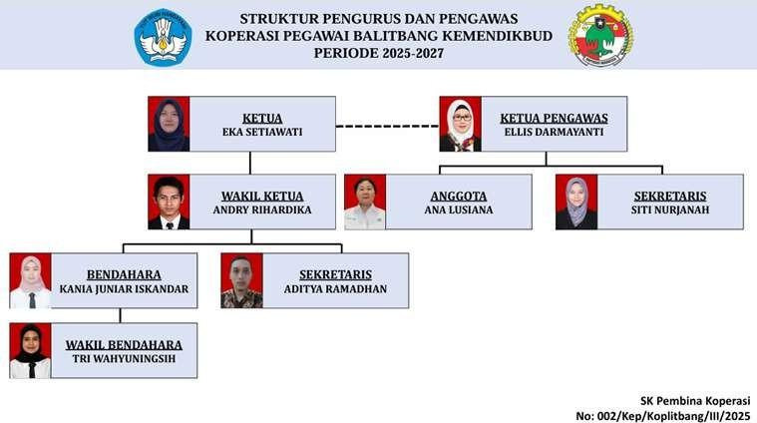

Pengurus dan Pengawas Koperasi Pegawai Balitbang Kemendikbud dalam menjalankan tugas dan kewajibannya mengacu pada uraian tugas yang diatur dalam surat keputusan Pembina Koperasi sebagaimana tertera pada lampiran Surat Keputusan Nomor: 002/Kep/Koplitbang/III/2025. Secara lengkap surat keputusan dapat dilihat pada lampiran 1. Di samping itu juga memperhatikan Program Kerja dan RAPBK yang telah ditetapkan dalam Rapat Anggota.

Karyawan Koperasi
Dalam menjalankan usahanya, Koperasi Pegawai Balitbang Kemendikbud didukung oleh lima karyawan. Masing- masing karyawan memiliki tugas dan tanggung jawab sesuai bidang usaha yang dijalankan dengan rincian tugas yang ditetapkan melalui Surat Keputusan Ketua Koperasi.

Tabel II.2. Daftar Karyawan Koperasi Balitbang Kemendikbud

No. | Nama | Bidang Tugas
1. | Rizki Puji Lestari | Karyawan Toko Koperasi
2. | Siti Rahmawati | Karyawan Toko Koperasi
3. | Puput Nova Indrianto | Karyawan Toko Koperasi
4. | Muhammad Soleh | Karyawan Fotokopi
5. | Muhamad Azhari | Karyawan Simpan Pinjam

Pengelolaan Usaha Koperasi dilakukan oleh pengurus yang sekaligus berperan sebagai manajer yang dibantu oleh karyawan pada bidang usaha masing-masing sebagaimana struktur di atas.

Rapat Anggota
Rapat Anggota merupakan pemegang kekuasaan tertinggi dilaksanakan berdasarkan ketentuan peraturan perundangan serta anggaran dasar dan anggaran rumah tangga. Pada tahun 2026 Pengurus Koperasi menyelenggarakan Rapat Anggota Tahunan (RAT) Tahun buku 2025 dengan agenda sebagai berikut:
      - Laporan Pertanggungjawaban Pengurus dan Laporan Hasil Pengawasan
      - Rencana Kerja dan Rencana Anggaran Pendapatan Belanja tahun 2026

Rapat Pengurus
Pengurus dalam pelaksanaan tugasnya telah mengadakan rapat pengurus dan pegawai sebanyak 10 kali. Kinerja rapat-rapat tersebut bertujuan untuk membahas pelaksanaan tugas dan kinerja usaha di masing-masing unit usaha serta permasalahan yang perlu segera diputuskan dalam forum rapat pengurus dan pegawai. Pembahasan rapat pengurus antara lain:
- Evaluasi Kinerja Bidang Usaha
- Penyusunan Laporan Keuangan Tahun Buku 2025
- Penyusunan Rencana Kerja dan Rencana Anggaran Pendapatan Belanja Tahun Buku 2026
- Penyusunan Laporan Pertanggungjawaban dan Laporan Hasil Pengawasan Tahun Buku 2025
Gambar II.2. Kegiatan Rapat Pengurus dan Pengawas Koperasi
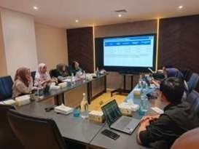
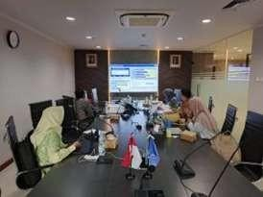

Sarana dan Prasarana
Koperasi Pegawai Balitbang Kemendikbud memiliki Perjanjian Sewa Menyewa dengan Biro Umum Sekretariat Jenderal Kemendikbud, yaitu menyewa tempat yang digunakan sebagai tempat usaha toko, fotokopi, dan travel. Berdasarkan Surat Menteri Keuangan Nomor S-1/MK.6/KNL.0701/2023 tanggal 3 Januari 2023 tentang Persetujuan

Sewa atas barang Milik Negara berupa sebagian tanah dan atau bangunan pada Kementerian Pendidikan, Kebudayaan, Riset, dan teknologi dan Perjanjian Bersama No. 2743/A7/LK.01.02/2023 tentang Perjanjian Bersama Pemanfaatan Ruang Gedung A Sekretariat Jenderal Kementerian Pendidikan, Kebudayaan, Riset, dan Teknologi ditetapkan Penerimaan Negara Bukan Pajak (PNBP) Sewa Toko tahun 2025 sampai dengan tahun 2026 seluas 54 m² sebesar Rp96.000.000,00 pertahun.
Selain tempat usaha yang berasal dari perjanjian sewa menyewa, Koperasi Pegawai Balitbang Kemendikbud memiliki sarana dan prasarana sebagai kekayaan atau modal dalam operasional dan pengembangan unit usaha. Pada tahun 2025, terdapat sebanyak 59 jenis barang inventaris senilai total Rp50.253.125,00 (lima puluh juta dua ratus lima puluh tiga ribu seratus dua puluh lima rupiah). Pada Tahun Buku 2025 telah dilakukan penghapusan sarana dan prasarana yang rusak berat dan tidak memiliki nilai manfaat. Daftar sarana dan prasarana serta penghapusannya dapat dilihat pada daftar inventaris koperasi di Lampiran 2.

Pengelolaan Persuratan
Pengurus Koperasi Pegawai Balitbang Kemendikbud dalam pelaksanaan tugas dan layanan administrasi telah dilakukan melalui pengelolaan persuratan secara tertib dan teratur. Pada tahun 2024 koperasi telah mengeluarkan 53 surat dan memproses 24 surat masuk yang diterima baik dari internal maupun eksternal.

Program Pendidikan dan Sosial

Bantuan Biaya Pendidikan
Dalam upaya mendukung biaya pendidikan, koperasi mengalokasikan dana untuk program bantuan pendidikan kepada putra-putri Anggota Koperasi Golongan I dan Golongan II serta anak yatim/piatu di kalangan BSKAP yang masih sekolah.
Pada tahun 2025, Koperasi telah menyalurkan bantuan biaya pendidikan sebesar Rp23.50.000,00 untuk 16 anak yang terdiri dari 8 siswa SD/MI, 3 siswa SMP/MTs, dan 7 siswa SMA/MA. Data selengkapnya mengenai rincian penerima bantuan biaya pendidikan dapat dilihat pada Lampiran 3.
Gambar II.3. Pemberian Bantuan Biaya Pendidikan



Bantuan Dana Pensiun
Program sosial ini memiliki tujuan sebagai bentuk kepedulian sosial koperasi dalam meningkatkan kesejahteraan serta menambah modal usaha bagi anggota koperasi yang purna tugas sebesar Rp1.000.000,00 (satu juta rupiah) per orang.
Pada tahun 2025, koperasi telah menyalurkan dana pensiun kepada 12 anggota dengan total sebesar Rp12.000.000,00 (sebelas juta rupiah). Berikut daftar lengkap mengenai anggota yang menerima dana pensiun di tahun 2025.

Tabel II.3. Daftar Penerima Dana Pensiun

No | Nama | Unit Kerja | Nilai (Rp)
1 | Rahmah Zulaiha | Pusmendik | 1.000.000
2 | Aris Subranto | Pusmendik | 1.000.000
3 | Erni Hariyanti | PSKP | 1.000.000
4 | Dyah Suryawati | PSKP | 1.000.000
5 | Mufiarni | Sekretariat | 1.000.000
6 | Suprapti | Puskurjar | 1.000.000
7 | Puji Wahyuningsih | Sekretariat | 1.000.000
8 | Sagimin | PSKP | 1.000.000
9 | Suyatno | Sekretariat | 1.000.000
10 | Asrijanty | Pusmendik | 1.000.000
11 | Lucia Hermien | PSKP | 1.000.000
12 | Totok Suprayitno | BAN PDM | 1.000.000

Program Satuan Duka
Bentuk kepedulian sosial lain kepada sesama anggota yang dilakukan koperasi adalah program santunan duka. Program ini telah disepakati pada tahun RAT Tahun Buku 2018. Tujuan dari program ini adalah untuk memberikan santunan kepada Anggota Koperasi maupun keluarga inti (istri/suami atau anak) yang meninggal dunia. Sumber dana program ini berasal dari iuran bulanan anggota koperasi sebesar Rp15.000,00. Adapun kesepakatan terkait besaran santunan duka sebagai berikut:
- Anggota yang meninggal : Rp5.000.000,00
- Istri/suami dan anak : Rp3.000.000,00
- Orang tua kandung : Rp2.500.000,00
Hingga akhir tahun buku 2025 terkumpul dana iuran duka sebesar Rp111.157.000,00 dan telah disalurkan sebesar Rp42.500.000,00 sehingga masih memiliki saldo sebesar Rp68.657.000,00. Data selengkapnya penerima santunan duka dapat dilihat pada Lampiran 4.

Bingkisan Lebaran
Pada tahun 2025 koperasi memberikan bingkisan lebaran kepada seluruh Anggota senilai Rp300.000,00 yang bertujuan meningkatkan kesejahteraan anggotanya, kegiatan ini merupakan program rutin yang dilakukan oleh Pengurus Koperasi sebagai bentuk pemberian Tunjangan Hari Raya (THR). Kemudian untuk meningkatkan partisipasi Anggota, salah satu bentuk bingkisan lebaran berupa kue yang diproduksi oleh para Anggota yang telah terpilih dalam Bcauīy Conīcsī Kue Lebaran.
Gambar II.4. Bcauīy Conīcsī Kue Lebaran
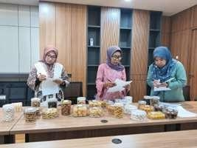
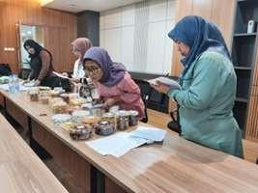

Dukungan kegiatan Keagamaan
Upaya peningkatan peran dan manfaat Koperasi bagi masyarakat dan lingkungan kantor Kementerian Pendidikan, Kebudayaan, Riset, dan Teknologi terus dilanjutkan, salah satunya koperasi turut berpartisipasi mensukseskan program kegiatan Ramadhan di Masjid Baitut Tholibin Kemendikbud. Pada tahun 2025 dukungan dan bantuan yang diberikan berupa 50 dus air minum kemasan gelas yang diserahkan langsung kepada Pengurus Masjid.

BAB III

KEGIATAN USAHA

Bidang Usaha Simpan Pinjam

Perkembangan Dana Simpanan
Perkembangan simpanan terus meningkat, hingga akhir tahun 2025 terkumpul dana sebesar Rp11.447.570.362,00 atau meningkat sebesar 7,69% dari jumlah simpanan tahun 2024 sebesar Rp10.567.690.211,00. Modal dana simpan pinjam bersumber dari para anggota koperasi yang terdiri dari Simpanan Pokok, Simpanan Wajib, dan Simpanan Sukarela, untuk Simpanan Pokok mengalami peningkatan 12,04% menjadi Rp181.500.000,00, Simpanan Wajib meningkat 5,37% hingga mencapai Rp8.070.986.251,00, serta Simpanan Sukarela yang meningkat sebesar 13,75% dengan total Rp3.195.084.111,00.

Tabel III.1. Perkembangan Simpanan Koperasi

NO | JENIS | Tahun 2023 (Rp) | Tahun 2024 (Rp) | Tahun 2025 (Rp) | Pertumbuhan (%)*
1 | Simpanan Pokok | 155.500.000 | 162.000.000 | 181.500.000 | 12,04
2 | Simpanan Wajib | 7.265.576.544 | 7.659.392.663 | 8.070.986.251 | 5,37
3 | Simpanan Sukarela | 2.413.599.020 | 2.808.828.722 | 3.195.084.111 | 13,75
 | Jumlah Simpanan | 9.834.675.564 | 10.567.690.211 | 11.447.570.362 | 7,69
*Catatan: Persentase pertumbuhan dihitung dari tahun terakhir dibanding tahun sebelumnya (2025 vs 2024).
Dana simpanan berfungsi sebagai modal usaha simpan pinjam, sehingga semangat menabung dan kepercayaan anggota dalam menyimpan dalam bentuk simpanan salah satunya simpanan sukarela perlu terus ditingkatkan. Pada tahun ini pengurus memberikan apresiasi kepada sepuluh anggota penyimpan terbesar. Adapun penyimpan terbesar penerima hadiah dapat dilihat dalam tabel berikut.

Tabel III.2. Daftar 10 Penyimpan atau Penabung Terbesar Tahun 2025

Peringkat | Nama Anggota | Unit Kerja | Total Simpanan (Rp)
1 | Hasti Kusumawati | PSKP | 340.572.362
2 | Bandiyah | Sekretariat | 298.953.420
3 | Ana Munifah | Puskurjar | 259.161.842
4 | Voni Damayanti | PSKP | 253.500.000

Peringkat | Nama Anggota | Unit Kerja | Total Simpanan (Rp)
5 | Sudiyono | BRIN | 192.404.394
6 | Diah Artati | Pusmendik | 181.095.707
7 | Mariati | BRIN | 168.266.088
8 | Devi Fibriastuti | Pusmendik | 134.381.083
9 | Lestyani Yuniarsih | Puskurjar | 121.709.051
10 | Wahyuni Indriati | Sekretariat | 115.571.035

Pendapatan Jasa Pinjaman
Bidang usaha simpan pinjam memperoleh pendapatan jasa sebesar Rp842.836.109,00 atau 98,23% dari target RAPBK 2025 sebesar Rp858.000.000,00. Berikut rincian pendapatan bidang usaha simpan pinjam selama tahun 2025.

Tabel III.3. Pendapatan Jasa Pinjaman Tahun Buku 2025

Bulan | Target (Rp) | Realisasi (Rp) | % Capaian
Januari | 71.500.000 | 73.272.934 | 102,48
Februari | 71.500.000 | 63.935.934 | 89,42
Maret | 71.500.000 | 75.210.934 | 105,19
April | 71.500.000 | 66.245.934 | 92,65
Mei | 71.500.000 | 66.620.934 | 93,18
Juni | 71.500.000 | 67.523.821 | 94,44
Juli | 71.500.000 | 65.352.934 | 91,40
Agustus | 71.500.000 | 68.152.948 | 95,32
September | 71.500.000 | 67.872.934 | 94,93
Oktober | 71.500.000 | 69.420.934 | 97,09
November | 71.500.000 | 68.647.934 | 96,01
Desember | 71.500.000 | 89.577.934 | 125,28
Pendapatan usaha simpan pinjam (jasa pinjaman) selama tahun buku 2025 mengalami kenaikan apabila dibandingkan dengan tahun buku tahun 2024.

Grafik III.1. Perkembangan Pendapatan Jasa Pinjaman
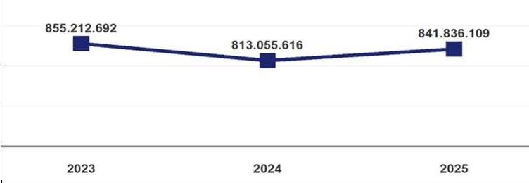
842.836.109

Pada tahun 2025 pendapatan jasa simpanan di bank sebesar Rp12.171.093,00 mencapai target RAPB 2025 sebesar Rp10.000.000,00. Tercapainya pendapatan dari jasa simpanan di bank disebabkan oleh dana mengendap di Bank pada periode semester pertama tahun 2025 yang disebabkan karena efisiensi perjalanan dinas.

Grafik III.2. Perkembangan Jasa Simpanan Bank
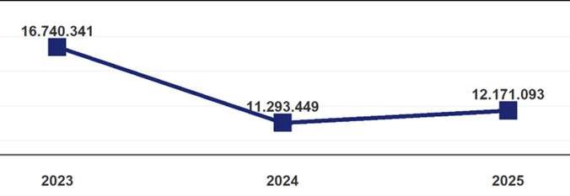

Pada tahun 2025 pendapatan jasa asuransi dapat dicapai sebesar Rp16.098.345,00. Pendapatan jasa asuransi mengalami peningkatan dibandingkan dengan tahun 2024 sebagaimana terlihat pada grafik di bawah ini.

Grafik III.3. Perkembangan Jasa Asuransi
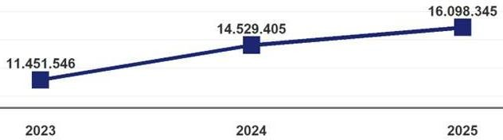

Berdasarkan usaha yang dijalankan unit usaha simpan pinjam, pada tahun buku 2025 memperoleh pendapatan total sebesar Rp871.105.547,00 atau mencapai 99,10% dari target RAPBK sebesar Rp879.000.000,00.

Grafik III.4. Perkembangan Pendapatan Usaha Simpan Pinjam
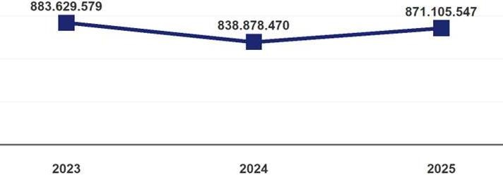

Berdasarkan pendapatan usaha yang telah dijalankan pada tahun buku 2025 dikurangi beban pengeluaran maka pada tahun buku 2025 bidang usaha simpan pinjam berhasil memperoleh sisa hasil usaha (SHU) sebesar Rp328.851.692,00 atau mencapai 101,56% dari target.

Grafik III.5. Perkembangan SHU Simpan Pinjam
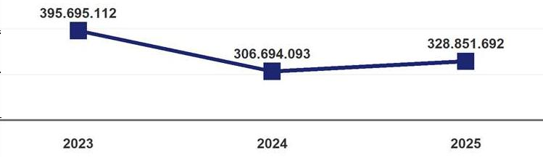

Perkembangan Puitang
Pada tahun buku 2025 usaha simpan pinjam memiliki piutang sebesar Rp9.948.365.446,00, jumlah tersebut meningkat jika dibandingkan tahun 2024 sebesar Rp8.566.168.968,00 atau mengalami peningkatan sebesar 16,56%.

Grafik III.6. Perkembangan Piutang Koperasi
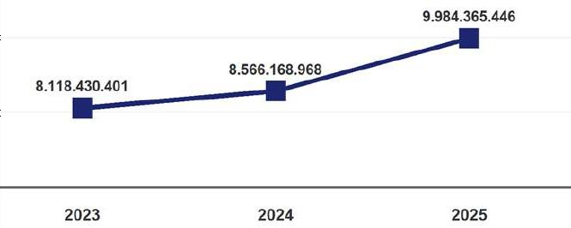

Pengajuan Pinjaman
Pengajuan pinjaman pada tahun buku 2025 mengalami peningkatan sebesar 24,22% dibandingkan dengan tahun 2024. Berikut grafik perkembangan pengajuan pinjaman.

Grafik III.7. Perkembangan Pengajuan Pinjaman Koperasi
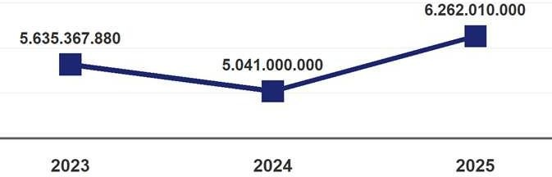

    - Pembaharuan (Top Up) Pinjaman
Pembaharuan (īop up) pinjaman mengacu pada Peraturan Khusus Pengurus Koperasi Pegawai Balitbang Kemendikbud yang dirancang dan ditetapkan di tahun 2023. Kebijakan ini dituangkan dalam dengan tujuan untuk memberi kemudahan dan fleksibilitas kepada anggota dalam memperoleh pinjaman dana di Koperasi. Kebijakan ini menjadi salah satu faktor yang berkontribusi dalam peningkatan pendapatan jasa pinjaman.

Perlindungan Asuransi Pinjaman
Dalam upaya melindungi dana usaha simpan pinjam dan meringankan beban serta tanggung jawab keluarga sampai dengan tahun 2022 setiap pinjaman dilindungi asuransi pinjaman oleh PT. Asuransi Jiwa Syariah Jasa Mitra Abadi. Manfaat program asuransi pembiayaan tersebut adalah untuk melindungi dana anggota/nasabah yang meninggal dunia pada saat masih memiliki angsuran. Kemudian pada tahun 2023 terjadi perubahan kebijakan, yaitu program asuransi dikelola secara mandiri oleh koperasi. Pada tahun 2025, program ini diikuti oleh 130 orang peminjam dengan total premi asuransi sebesar Rp6.262.010.000,00.

Tabel III.4. Perkembangan Program Asuransi

No | Uraian | Jumlah Peserta | Manfaat Utama (Rp) | Jumlah Jumlah  Pembayaran Manajemen Fee Premi (Rp) (Rp)
1 | Tahun 2017 | 157 | 4.803.000.000 | 41.164.494 | 4.116.449
2 | Tahun 2018 | 157 | 6.211.500.000 | 123.887.290 | 12.388.729
3 | Tahun 2019 | 125 | 5.086.500.000 | 79.742.847 | 7.972.284
4 | Tahun 2020 | 80 | 3.993.000.000 | 69.053.761 | 6.522.895
5 | Tahun 2021 | 75 | 2.575.000.000 | 278.86.829 | 3.927.322
6 | Tahun 2022 | 122 | 4.615.804.000 | 64.639.746 | 9.740.377
7 | Tahun 2023 | 128 | 5.960.367.880 | 64.892.102 | 11.451.546
8 | Tahun 2024 | 119 | 5.041.000.000 | 140.558.732 | 14.529.405
9 | Tahun 2025 | 130 | 6.262.010.000 | 107.322.300 | 16.098.345

Pengembangan Aplikasi Simpan Pinjam
Layanan Koperasi berbasis online sudah ditingkatkan performanya untuk memenuhi kebutuhan layanan yang cepat dan efisien, di antaranya memperbarui aplikasi improvemenī halaman admin, halaman anggota, rekap pinjaman, rekap simpanan, pengajuan pengambilan simpanan sukarela, dan fitur RAT pada aplikasi simpan pinjam berbasis online (http://koperasi-litbangdikbud.com). Selain itu pada tahun 2023 Koperasi Pegawai Balitbang juga menggunakan layanan digital dalam hal

pembukuan dan penyusunan laporan keuangan melalui aplikasi smarīcoop. Kemudian aplikasi smarīcoop ini juga dapat dimanfaatkan oleh anggota untuk memperoleh informasi mengenai simpanan pokok, simpanan wajib, maupun simpanan sukarela serta melakukan transaksi pembayaran seperti tagihan PLN (prabayar dan pascabayar), PDAM, pulsa, dan iuran BPJS.

Gambar III.1. Layanan Koperasi Pegawai Balitbang Berbasis Online

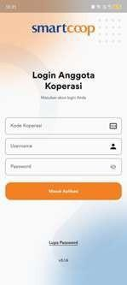

Apresiasi Penerima SHU Terbesar
Jumlah simpanan dan kontribusi jasa pinjaman akan menghasilkan Sisa Hasil Usaha (SHU) yang dapat diterima oleh Anggota pada akhir tahun buku 2025. Capaian SHU menjadi bonus akhir tahun buku yang diharapkan oleh seluruh anggota untuk menambah tabungannya maupun untuk keperluan lainnya. Sebagai bentuk apresiasi Pengurus Koperasi kepada para anggota yang telah berkontribusi positif kepada usaha koperasi, maka untuk 10 orang penerima SHU Terbesar diberikan voucher belanja di Toko Koperasi sebesar Rp150.000,00. Adapun 10 orang penerima SHU Terbesar Tahun Buku 2025 dapat dilihat pada tabel berikut.
Tabel III.5. Peringkat 10 SHU Terbesar

No | Nama Anggota | Total SHU (Rp)
1 | Sujarmanto | 5.039.410
2 | Hasti Kusumawati | 4.238.465
3 | Ifan Firmansyah | 3.771.006
4 | Bandiyah | 3.720.641
5 | Irawan Santoso Suryo Basuki | 3.698.016
6 | Livya Chairunnisa Ahdiati | 3.679.763
7 | Budi Riyanto | 3.619.726
8 | Muhammad Natharisyah | 3.552.796
9 | Diah Artati | 3.470.981
10 | Ikhya Ulumudin | 3.319.859

Pembinaan Anggota yang Bermasalah
Pada tahun 2025 permasalahan kredit macet masih terjadi, sebanyak 4 anggota atau dana senilai Rp125.746.241,00. Berdasarkan hal tersebut, telah dilakukan pembinaan dan teguran secara tertulis kepada para anggota yang bermasalah. Setelah dilakukan penanganan atas permasalahan kredit macet tersebut, sampai akhir tahun buku 2025 sisa tunggakan menjadi Rp117.166.241,00.

Hambatan dan Tantangan Koperasi dan Solusinya
Melakukan sosialisasi dan pengenalan Koperasi
kepada pegawai BSKAP agar meningkatkan daya minat untuk menjadi anggota koperasi
Melakukan pembinaan anggota yang bermasalah dan melakukan pemotongan simpanan sukarela dan/atau simpanan wajib untuk melunasi kredit macet.

Bidang Usaha Toko

Capaian Usaha Toko
Bidang usaha toko pada tahun 2025 meraih pendapatan sebesar Rp541.987.281,00 atau 96,72% dari target RAPBK sebesar Rp560.364.297,00. Jumlah tersebut mengalami kenaikan sebesar 2,34% jika dibandingkan realisasi tahun 2024 yang meraih pendapatan sebesar Rp529.574.176,00. Kenaikan pendapatan ini sebagai dampak dari bertambahnya partisipasi anggota karena penambahan variasi barang yang dijual sesuai kebutuhan anggota. Rincian pendapatan toko pada tahun 2025 terlihat pada tabel berikut.

Tabel III.6. Rincian Pendapatan Toko Koperasi Tahun 2023-2025

No | Bulan | Tahun 2023 (Rp) | Tahun 2024 (Rp) | Tahun 2025 (Rp) | Pertumbuhan (%)*
1 | Januari | 44.032.160 | 50.988.746 | 52.294.179 | 2,56
2 | Februari | 40.357.429 | 35.478.649 | 54.633.480 | 53,99
3 | Maret | 30.905.662 | 19.714.417 | 38.206.565 | 93,80
4 | April | 35.617.752 | 41.946.628 | 35.146.772 | -16,21
5 | Mei | 39.279.264 | 34.710.370 | 41.587.408 | 19,81
6 | Juni | 34.191.001 | 35.369.266 | 43.467.551 | 22,90
7 | Juli | 36.203.531 | 49.810.469 | 56.214.030 | 12,86
8 | Agustus | 45.316.190 | 54.552.183 | 49.659.323 | -8,97
9 | September | 40.904.393 | 49.195.186 | 46.109.735 | -6,27
10 | Oktober | 45.096.112 | 60.983.444 | 47.192.650 | -22,61
11 | November | 49.427.283 | 49.928.327 | 37.921.546 | -24,05
12 | Desember | 44.060.358 | 46.896.491 | 39.554.042 | -15,66
 | Jumlah | 485.391.135 | 529.574.176 | 541.987.281 | 2,34
*Catatan: Persentase pertumbuhan dihitung dari tahun terakhir dibanding tahun sebelumnya (2025 vs 2024).

Grafik III.8. Nilai SHU Sebelum Pajak Toko Koperasi Tahun 2023-2025
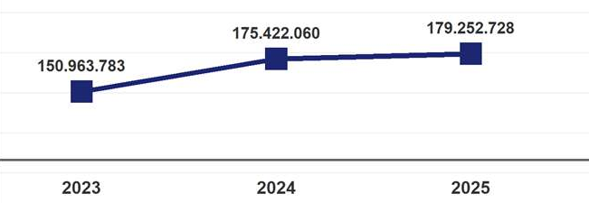

Berdasarkan tabel pendapatan tersebut, pada tahun buku 2025 bidang usaha toko koperasi memperoleh SHU sebesar Rp179.252.728,00. Meningkat apabila dibandingkan SHU tahun buku 2024 sebesar Rp175.422.060,00. Peningkatan SHU tersebut merupakan dampak positif dari meningkatnya pendapatan usaha toko seiring adanya penambahan variasi barang yang dijual sesuai kebutuhan anggota dan mendapat supplier baru dengan harga yang bersaing.

Dukungan Satuan Kerja
Pendapatan koperasi salah satunya ditunjang oleh Satuan Kerja yang melakukan pembelian kebutuhan kantor berupa alat tulis kantor, snack rapat, gula, kopi, dan teh serta kebutuhan lainnya di Koperasi. Pengurus berharap dukungan Satuan Kerja di lingkungan Kemendikbudristek semakin meningkat, seperti pembelian kebutuhan kantor dan kebutuhan lainnya di Koperasi Balitbang. Pada tahun 2025 terdapat kontribusi dari Satuan Kerja BSKAP sebesar Rp2.012.337.544,00 dengan jumlah kontribusi terbanyak dari Pusat Asesmen Pendidikan. Berikut ini data rincian pembelian satker pada toko koperasi.

Tabel III.7. Dukungan Satuan Kerja 2023-2025

No | Satuan Kerja | Tahun 2023 (Rp) | Tahun 2024 (Rp) | Tahun 2025 Pertumbuhan (Rp) (%)*
1 | PSKP | 414.880.888 | 292.695.900 | 419.723.522 | 43,40
2 | BPPP | 302.914.424 | 513.203.062 | 280.739.000 | -45,30
3 | Sekretariat | 257.527.764 | 240.160.801 | 164.360.235 | -31,56
4 | Pusmendik | 237.627.000 | 36.140.000 | 877.400.000 | 2.327,78
5 | BAN PDM | 123.831.000 | 79.877.279 | 38.841.901 | -51,37
6 | Puskurjar | - | 86.395.000 | 97.585.886 | 12,95
7 | Pusbuk | - | 8.850.000 | 133.687.000 | 1.410,59
Jumlah |  | 1.336.781.076 | 1.257.322.042 | 2.012.337.544 | 60,05
*Catatan: Persentase pertumbuhan dihitung dari tahun terakhir dibanding tahun sebelumnya (2025 vs 2024).

Pembayaran Kontrak Sewa Tempat
Toko Koperasi Pegawai Balitbang memiliki lokasi yang sangat strategis sehingga memudahkan pegawai maupun tamu Kemendikbudristek untuk berbelanja. Setiap tahun, Koperasi Pegawai Balitbang membayar uang sewa tempat melalui mekanisme PNBP kepada Negara. Berdasarkan Surat Menteri Keuangan Nomor S-1/MK.6/KNL.0701/2023 tanggal 3 Januari 2023 tentang Persetujuan Sewa atas barang Milik Negara berupa sebagian tanah dan atau bangunan pada Kementerian Pendidikan, Kebudayaan, Riset, dan teknologi dan Perjanjian Bersama No. 2743/A7/LK.01.02/2023 tentang Perjanjian Bersama Pemanfaatan Ruang Gedung A Sekretariat Jenderal Kementerian Pendidikan, Kebudayaan, Riset, dan Teknologi ditetapkan Penerimaan Negara Bukan Pajak (PNBP) Sewa Toko tahun 2025 sampai dengan tahun 2026 seluas 54 m² sebesar Rp96.000.000,00.

Renovasi Interior Toko
Dalam upaya meningkatkan layanan usaha toko, koperasi telah melakukan renovasi interior dengan cara Penggantian Lantai. Perbaikan ini turut meningkatkan kenyamanan pelanggan dan berdampak positif pada peningkatan pendapatan usaha toko.

Gambar III.2. Penggantian Lantai toko dan layout usaha jasa
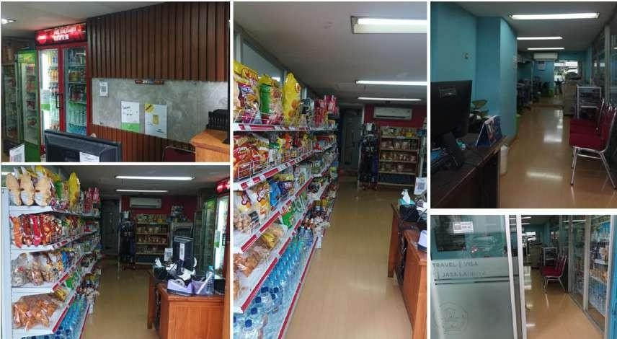

Kerja Sama dengan UMKM
Dalam rangka meningkatkan peran koperasi dalam mendukung Usaha Mikro, Kecil, dan Menengah (UMKM) toko koperasi masih bekerja sama dengan UMKM binaan Jakpreneur. Penandatanganan kerja sama tersebut dilaksanakan di kantor Dinas Perindustrian, Perdagangan, Koperasi, Usaha Kecil dan Menengah provinsi DKI Jakarta untuk tahun 2022 dan berlaku sampai Tahun 2025. UMKM binaan Jakpreneur yang bekerja sama yaitu UMKM Mutiya dengan produk peyek dan popcorn.
Di samping itu, toko koperasi juga memasarkan produk dari anggota serta mitra lainnya berupa produk minuman kopi, rengginang, teh tarik, madu, coklat mede, kacang almond panggang, roti nadhifa, kacang bali, keripik pisang, dan lain-lain.

Kerja Sama Penjualan Snack Rapat
Dalam rangka memenuhi kebutuhan konsumsi rapat yang dilaksanakan di lingkungan Kemendikbudristek, toko koperasi telah bekerja sama dengan UMKM berupa sewa tempat penjualan konsumsi dengan nilai Rp50.000,00 per hari.

Bidang Usaha Jasa

Capaian Usaha
Bidang usaha jasa menjalankan usaha berupa pelayanan fotokopi, print, penjualan pulsa elektronik, travel, serta jasa lainnya. Adapun capaian pendapatan usaha bidang jasa dan usaha lainnya pada tahun 2025 sebesar Rp237.078.426,00 atau mencapai 111,99% dari target RAPB 2025. Pendapatan tahun 2025 lebih tinggi jika dibandingkan dengan pendapatan tahun 2024. Hal ini disebabkan salah satunya karena meningkatnya partisipasi satuan kerja dalam pemesanan seminar kit, sewa mesin fotokopi dan tiket perjalanan dinas.

Tabel III.8. Capaian Pendapatan Bidang Usaha Jasa Tahun 2025

Bulan | Target (Rp) | Realisasi (Rp) | % Capaian
Januari | 17.641.167 | 14.827.091 | 84,05
Februari | 17.641.167 | 7.870.081 | 44,61
Maret | 17.641.167 | 6.911.031 | 39,18
April | 17.641.167 | 9.428.629 | 53,45
Mei | 17.641.167 | 12.593.535 | 71,39
Juni | 17.641.167 | 66.481.425 | 376,85
Juli | 17.641.167 | 16.833.404 | 95,42
Agustus | 17.641.167 | 20.416.729 | 115,73
September | 17.641.167 | 19.936.201 | 113,01
Oktober | 17.641.167 | 24.343.000 | 137,99
November | 17.641.167 | 29.041.040 | 164,62
Desember | 17.641.167 | 8.396.260 | 47,59
Total | 211.694.000 | 237.078.426 | 111,99

Tabel III.9. Rincian Pendapatan Bidang Usaha Jasa Tahun 2025

No | Uraian Pendapatan | Tahun 2023 (Rp) | Tahun 2024 (Rp) | Tahun 2025 (Rp) | Pertumbuhan (%)*
1 | Fotokopi | 46.227.750 | 48.851.750 | 43.429.000 | -11,10
2 | Tiket | 82.714.448 | 99.470.433 | 92.591.118 | -6,92
3 | Pulsa & Token Listrik | 30.008.000 | 30.476.000 | 32.377.000 | 6,24
4 | Jasa Print | 9.344.000 | 11.458.000 | 9.070.000 | -20,84
5 | Jasa Lainnya | 20.065.802 | 24.183.900 | 59.611.308 | 146,49
Jumlah |  | 188.360.000 | 214.440.083 | 237.078.426 | 10,56
*Catatan: Persentase pertumbuhan dihitung dari tahun terakhir dibanding tahun sebelumnya (2025 vs 2024).

Grafik III.9. Pendapatan Bidang Jasa dan Usaha Lainnya 2023-2025
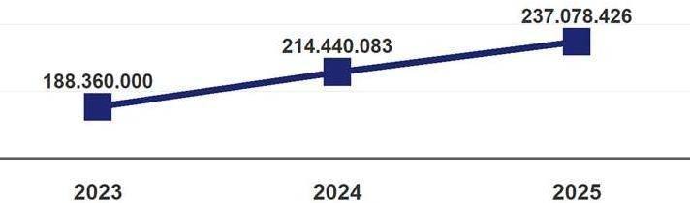

Berikut rincian pendapatan-pendapatan layanan usaha dari Bidang Usaha Jasa:
      - Layanan Fotokopi dan Jasa Print
Koperasi menyediakan layanan fotokopi dan jasa print dengan tujuan mendukung kelancaran pelaksanaan kegiatan pada satuan kerja di lingkungan Kemendikbudristek. Di samping itu layanan ini dapat membantu bagi para tamu dari daerah yang memiliki kepentingan administratif dengan unit kerja di Kemendikbudristek, seperti print proposal kegiatan dan laporan hasil kegiatan.
      - Layanan Tour and Travel
Pada tahun 2025 terdapat penurunan pada pendapatan penjualan tiket pesawat dan kereta api jika dibandingkan dengan tahun sebelumnya. Hal ini disebabkan karena efisiensi kegiatan perjalanan dinas di satuan kerja di BSKAP dan lingkungan Kemendikbudristek. Pencapaian pendapatan penjualan tiket sebesar Rp92.591.118,00 atau 104,03% dari target RAPB tahun 2025 sebesar Rp89.000.000,00. Usaha penjualan tiket merupakan kerja sama Koperasi dengan PT Lensa Travel Indonesia yang menyediakan layanan seperti pemesanan tiket pesawat, tiket kereta api, paket fiullboard meeting, dan sewa mobil dengan sistem bagi hasil.

Tabel III.10. Pendapatan Tiket Koperasi Tahun 2023-2025

No | Bulan | Tahun 2023 (Rp) | Tahun 2024 (Rp) | Tahun 2025 Pertumbuhan (Rp) (%)*
1 | Januari | 7.391.629 | 3.288.125 | 719.091 | -78,13
2 | Februari | 5.755.919 | 5.936.507 | 1.052.831 | -82,27
3 | Maret | 5.286.202 | 4.446.353 | 479.031 | -89,23
4 | April | 1.713.077 | 7.290.583 | 1.426.629 | -80,43
5 | Mei | 8.875.430 | 9.384.300 | 3.477.795 | -62,94
6 | Juni | 10.432.817 | 13.771.421 | 11.074.357 | -19,58
7 | Juli | 8.119.270 | 11.431.000 | 8.815.904 | -22,88
8 | Agustus | 9.624.739 | 10.115.825 | 12.442.979 | 23,01

No | Bulan | Tahun 2023 (Rp) | Tahun 2024 (Rp) | Tahun 2025 Pertumbuhan (Rp) (%)*
9 | September | 5.113.275 | 13.338.244 | 14.494.701 | 8,67
10 | Oktober | 6.115.715 | 11.823.614 | 16.593.500 | 40,34
11 | November | 8.380.250 | 6.820.259 | 18.372.540 | 169,38
12 | Desember | 5.906.125 | 1.824.203 | 3.641.760 | 99,64
Jumlah 82.714.448 99.470.433 92.591.118 -6,92
*Catatan: Persentase pertumbuhan dihitung dari tahun terakhir dibanding tahun sebelumnya (2025 vs 2024).
      - Penyediaan Seminar Kit
Dalam rangka mendukung pelaksanaan kegiatan di lingkungan Kemendikbudristek koperasi pegawai balitbang menyediakan paket seminar kit. Usaha tersebut merupakan upaya pengembangan yang dilakukan oleh pengurus untuk memperoleh pendapatan melalui penyediaan jasa.
      - Pembayaran berbagai macam tagihan dan QRIS
Dalam rangka mempermudah proses transaksi pembayaran konsumen terhadap penjualan barang-barang di toko maupun jasa lainnya telah dilakukan kerja sama dengan Bank BRI dalam fasilitasi pembayaran non tunai melalui QRIS. Di samping itu koperasi juga melayani segala jenis tagihan, seperti tagihan telepon pascabayar, tagihan listrik, BPJS kesehatan, dan īopup dompet digital (Dana, Gopay, OVO, dll).
      - Penjualan Pulsa dan Paket Data
Koperasi Pegawai Balitbang Kemendikbud menyediakan layanan pengisian pulsa dan paket data serta īopup dompet digital untuk memenuhi kebutuhan anggota pada khususnya dan pegawai Kemendikbudristek pada umumnya serta konsumen lainnya. Usaha tersebut pada tahun 2025 memperoleh pendapatan sebesar Rp32.377.000,00 dan keuntungan bersih sebesar Rp3.877.000,00.

Tabel III.11. Penjualan Pulsa dan Paket Data Tahun 2024-2025

No | Bulan | Tahun 2024 (Rp) | Tahun 2025 (Rp) | Pertumbuhan (%)
1 | Januari | 1.410.000 | 649.000 | -53,97
2 | Februari | 969.000 | 1.202.000 | 24,05
3 | Maret | 654.000 | 1.781.000 | 172,32
4 | April | 679.000 | 3.752.000 | 452,58
5 | Mei | 1.161.000 | 3.945.000 | 239,79
6 | Juni | 1.766.000 | 5.426.000 | 207,25

No | Bulan | Tahun 2023 (Rp) | Tahun 2024 (Rp) | Tahun 2025 (Rp)
7 | Juli | 2.625.000 | 2.602.000 | -0,88
8 | Agustus | 3.619.000 | 4.372.000 | 20,81
9 | September | 3.795.000 | 844.000 | -77,76
10 | Oktober | 3.892.000 | 4.530.000 | 16,39
11 | November | 4.131.000 | 1.905.000 | -53,89
12 | Desember | 5.775.000 | 1.369.000 | -76,29
Jumlah 30.476.000 32.377.000 6,24
      - Pencetakan Kalender Koperasi
Pencetakan kalender Koperasi dilaksanakan secara rutin setiap tahun dan didistribusikan kepada semua anggota Koperasi. Kalender Koperasi juga digunakan sebagai media informasi dalam memasarkan produk dan layanan Koperasi Pegawai Balitbang Kemendikbud serta informasi atas produk unggulan dari mitra koperasi.

Gambar III.3. Kalender Koperasi 2026
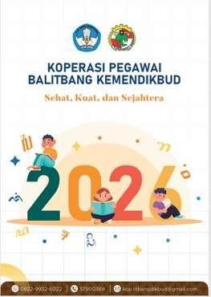

Efisiensi Biaya Operasional
Efisiensi biaya dilaksanakan sebagai salah satu upaya untuk meningkatan pendapatan. Efisiensi pada biaya operasional dilakukan dengan cara melakukan pembelian bahan baku fotocopy dan print pada penyedia yang menawarkan harga terbaik. Efisiensi pada biaya operasional berdampak pada peningkatan SHU. Pada tahun 2025 SHU meningkat apabila dibandingkan dengan tahun buku 2024 dan 2023. Peningkatan SHU pada bidang usaha fotocopy dan jasa ditunjukan pada grafik berikut.

Grafik III.10. Sisa Hasil Usaha Bidang Usaha Jasa dan Usaha Lainnya
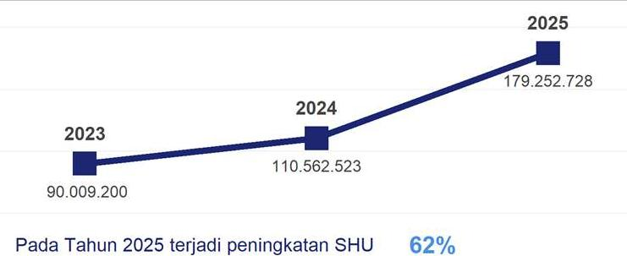

Hambatan dan Tantangan Bidang Usaha Jasa dan Lainnya
Hambatan dan tantangan yang dihadapi pada Bidang Usaha Jasa dan Lainnya adalah sebagai berikut:
- Menurunnya permintaan layanan fotokopi akibat berkurangnya kebutuhan cetak dokumen seiring dengan penerapan sistem digital (paperless).
- Minat pelanggan dalam menggunakan layanan pembayaran tagihan listrik, BPJS, dan PAM di toko koperasi menurun karena kemudahan akses melalui mobile banking.
Langkah dan upaya antisipasi yang dilakukan adalah sebagai berikut:
- Mengoptimalkan penjualan tiket transportasi dengan menjalin kerja sama strategis bersama seluruh pengelola keuangan di lingkungan Kemendikbudristek guna memperluas jangkauan dan meningkatkan volume transaksi.
- Menelusuri dan bekerja sama dengan distributor atau agen multipayment yang dapat menyediakan layanan pembayaran berbagai tagihan, seperti listrik, gas, TV kabel, internet, serta top-up dompet digital, sehingga mempermudah pelanggan dalam melakukan transaksi di toko koperasi.

Sisa Hasil Usaha (SHU)
Pada tahun 2025 kegiatan usaha yang dilakukan Koperasi Pegawai Balitbang Kemendikbud meliputi usaha simpan pinjam, toko koperasi, fotokopi, travel, dan jasa lainnya berhasil memperoleh Sisa Hasil Usaha (SHU) bersih sebesar Rp569.723.733,00 atau mencapai 104,16% dari target RAPBK sebesar Rp546.984,073,00, SHU pada Tahun 2025 mengalami kenaikan dibandingkan tahun 2024 yang mencapai sebesar Rp530.237.682,00. Hal tersebut dapat dilihat dari perolehan SHU selama tiga tahun terakhir pada grafik di bawah ini.

Grafik III.11. Sisa Hasil Umum Koperasi 2025

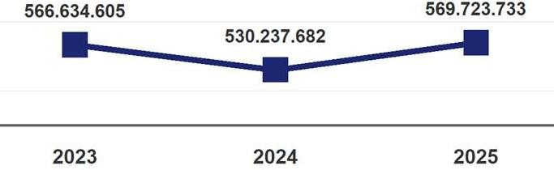

Berdasarkan ketentuan pada Anggaran Dasar dan Anggaran Rumah Tangga (AD/ART) pembagian SHU tersebut diatur sebagai berikut.

Tabel III.12. Pembagian Sisa Hasil Usaha Tahun Buku 2025
(dalam Rupiah)
NO. | URAIAN | JUMLAH
I | SISA HASIL USAHA BERSIH (SETELAH DIPOTONG PAJAK) |  | 569.723.733
II | PERSENTASE PEMBAGIAN PERUNTUKAN  - Anggota Menurut Kontribusi 25% Jasa Pinjaman  - Anggota Menurut Jumlah 25% Simpanan  - Cadangan 25%  - Pengurus, Pengawas, dan 15% Karyawan  - Pendidikan dan Sosial 10% | 142.430.933
 |  | 142.430.933
 |  | 142.430.933
 |  | 85.458.560
 |  | 56.972.373
Total |  | 569.723.733 | 569.723.733

BAB IV

KEUANGAN

Pemeriksaan Laporan Keuangan
Laporan keuangan Koperasi Pegawai Balitbang Kemendikbud Tahun Buku 2025 telah diaudit oleh Kantor Akuntan Publik Ribka Aretha dan Rekan (Nomor lisensi: 1126/KM.1/2021) pada tanggal 14 sampai 28 Januari 2025. Laporan hasil Audit Independen telah diterima dengan Nomor 00011/2.1349/AU.8/05/0287-5/1/I/20265.
Berdasarkan hasil pemeriksaan, opini dari Kantor Akuntan Ribka Aretha dan rekan menyatakan bahwa “Laporan Keuangan Koperasi Pegawai Balitbang Kemendikbud Tahun 2025 menyajikan secara wajar, dalam semua hal yang material, posisi keuangan Koperasi tanggal 31 Desember 2025, serta kinerja keuangan dan arus kasnya untuk tahun terakhir di tanggal tersebut, sesuai dengan Standar Akuntansi Keuangan Indonesia untuk Entitas Privat.
Hasil pemeriksaan juga menyimpulkan bahwa Koperasi Pegawai Balitbang Kemendikbud hingga saat ini tetap mempertahankan kinerja yang baik dan akan terus bertumbuh. Hal tersebut dapat dilihat dari likuiditas, solvabilitas, dan rentabilitas yang menunjukan kekuatan dalam permodalan maupun kemampuan untuk membayar utang jangka pendek dan jangka panjang serta laba yang didapatkan dalam kurun waktu tertentu.
Analisis rasio keuangan Koperasi Pegawai Balitbang Tahun 2025 menunjukkan kondisi keuangan yang sehat dan stabil. Rasio likuiditas sebesar 379,78% mengindikasikan bahwa koperasi memiliki kemampuan yang baik dalam memenuhi kewajiban jangka pendeknya, dengan aset lancar yang jauh lebih besar dibandingkan dengan hutang lancarnya. Selanjutnya, rasio solvabilitas yang mencapai 382,22% mencerminkan bahwa koperasi memiliki struktur keuangan yang kuat dan mampu memenuhi seluruh kewajibannya, baik jangka pendek maupun jangka panjang, tanpa menghadapi risiko likuiditas yang tinggi. Sementara itu, rasio rentabilitas sebesar 5,87% menunjukkan bahwa koperasi mampu menghasilkan laba dari aset yang dimilikinya selama periode tertentu. Hasil ini mencerminkan efisiensi koperasi dalam mengelola sumber daya yang ada guna memperoleh keuntungan bagi anggotanya. Secara keseluruhan, rasio keuangan ini memberikan gambaran positif mengenai kinerja koperasi, yang diharapkan dapat terus ditingkatkan untuk mendukung kesejahteraan seluruh anggota.

Likuiditas
Aset lancar : Rp13.750.988.559 Liabilitas jangka pendek : Rp3.620.734.374
Likuiditas : Rp13.750.988.559 / Rp3.620.734.374
: 379,78%

Solvabilitas
Jumlah Aset : Rp13.839.154.282 Jumlah Liabilitas : Rp3.620.734.374
Solvabilitas : Rp13.839.154.282 / Rp3.620.734.374
: 382,22%

Rentabilitas
Sisa Hasil Usaha (SHU) Tahun berjalan : Rp566.970.573 Ekuitas sebelum SHU Tahun berjalan : Rp9.651.449.335
Rentabilitas : Rp566.970.573 / Rp9.651.449.335
: 5,87%
Pelaksanaan audit oleh KAP telah berlangsung selama 7 (tujuh) tahun setiap tutup buku sebagai bentuk akuntabilitas kinerja Pengurus kepada Anggota. Pengurus berkomitmen untuk meningkatkan akuntabilitas laporan keuangan melalui pengawasan internal oleh Pengawas Koperasi dan audit eksternal dari KAP.

Laporan Keuangan
Realisasi pendapatan tahun buku 2025 secara keseluruhan sebesar Rp1.650.171.754,00 atau mencapai 100,13% dari target yang ditetapkan. Realisasi biaya tahun 2025 sebesar Rp1.013.126.228,00 dari proyeksi yang ditetapkan dalam rencana sebesar Rp1.033.375.452,00 sehingga terdapat efisiensi biaya sebesar 1,96%. Realisasi Sisa Hasil Usaha tahun 2025 setelah dipotong pajak secara keseluruhan mencapai dari target rencana yang ditetapkan sebesar Rp566.970.573,00.

Beban Pajak
Penghitungan Pajak Koperasi Pegawai Balitbang Kemendikbud Tahun 2025 berdasarkan pada tarif pajak pasal 31 E ayat (1) yaitu sebesar 50% x 22% x SHU sebelum pajak, sehingga beban pajak terhutang pada tahun 2025 sebesar Rp70.415.293,00.

BAB V

PRESTASI

Koperasi Pegawai Balitbang Kemendikbud telah memperoleh pengakuan dari berbagai pihak dalam pengelolaan usaha koperasi. Hal tersebut diperoleh atas kerja keras dalam melakukan inovasi dan kreativitas guna meningkatkan layanan dan pendapatan usaha demi kemudahan dan peningkatan kesejahteraan anggotanya.
Prestasi yang dicapai oleh Koperasi Pegawai Balitbang Kemendikbud sampai dengan tahun 2025 meliputi :
- Koperasi terbaik tingkat Provinsi DKI Jakarta Tahun 2019
- Koperasi Modern tingkat Jakarta Pusat Tahun 2021
- Tokoh Koperasi Berprestasi tingkat DKI Jakarta Tahun 2021
- Termasuk dalam 100 Koperasi Primer Terbaik Tahun 2022 PKPRI dalam layanan usaha berbasis digital

BAB VI

PENUTUP

Kesimpulan
- Jumlah Anggota dalam tiga tahun terakhir mengalami peningkatan. Pada tahun 2023 sebanyak 311 anggota, pada tahun 2024 sebanyak 324 anggota, dan pada tahun 2025 meningkat menjadi 363 anggota. Tingkat partisipasi pegawai Badan Standar, Kurikulum, dan Asesmen Pendidikan (BSKAP) mencapai 68% atau sebanyak 156 orang dari 519 pegawai, sehingga koperasi perlu berinovasi untuk meningkatkan keanggotaan di Badan Standar, Kurikulum, dan Asesmen Pendidikan.
- Perkembangan modal usaha Koperasi menunjukkan tren positif dengan total simpanan mencapai Rp11.447.570.362,00, meningkat 7,69% dibandingkan tahun 2024. Kenaikan ini didorong oleh pertumbuhan berbagai jenis simpanan, di antaranya simpanan pokok yang naik 12,04% menjadi Rp181.500.000,00, simpanan wajib yang meningkat 5,37% hingga mencapai Rp8.070.986.251,00, serta simpanan sukarela yang meningkat sebesar 13,75% dengan total Rp3.195.084.111,00. Peningkatan ini mencerminkan semakin besarnya kepercayaan anggota terhadap koperasi.
- Capaian kinerja Koperasi Pegawai Balitbang Kemendikbud tahun buku 2025, berhasil memperoleh total pendapatan sebesar Rp1.650.171.254,00 atau 100,13% dari target RAPBK sebesar Rp1.647.964.298.000,00. Tahun buku 2025 terjadi kenaikan SHU bersih sebesar Rp569.723.733,00 atau mencapai 104,16% dari target RAPBK sebesar Rp546.984.073,00.
- Laporan keuangan Koperasi Pegawai Balitbang Kemendikbud Tahun Buku 2025 telah dilakukan audit oleh Kantor Akuntan Publik Ribka Aretha dan Rekan (Nomor lisensi: 1126/KM .1/2021) dan laporan Auditor Independen telah selesai pada tanggal 2 Februari 2026 dengan Nomor 00011/2.1349/AU.8/05/0287-5/1/I/2026. Opini dari Kantor Akuntan Publik Ribka Aretha dan Rekan menyatakan bahwa “Laporan Keuangan Koperasi Pegawai Balitbang Kemendikbud Tahun 2025 menyajikan secara wajar dalam semua hal yang material, posisi keuangan Koperasi tanggal 31 Desember 2025, serta kinerja keuangan dan arus kasnya untuk tahun terakhir di tanggal tersebut, sesuai dengan Standar Akuntansi Keuangan Indonesia untuk Entitas Privat”.
- Dalam menjalankan fungsi Koperasi sebagai lembaga sosial, khususnya program pendidikan dan sosial telah disalurkan dana pensiun sebesar Rp12.000.000,00 untuk 12 orang, santunan duka sebesar Rp42.500.000,00 untuk 16 orang, dan dana pendidikan untuk 16 orang anak pegawai golongan I dan II serta anak yatim/piatu keluarga Balitbang Kemendikbud sebesar Rp23.500.000,00.

Laporan Pertanggungjawaban Pengurus

- Dalam program keagamaan dan sosial telah dilakukan dukungan secara rutin kepada kegiatan masjid Baitut Tholibin pada bulan Ramadhan.

Rekomendasi
- Perlu dilakukan pembinaan dan pengawasan melekat oleh Pengawas kepada anggota yang kurang disiplin dalam pembayaran angsuran pinjaman sehingga tidak menimbulkan kredit macet.
- Perlu peningkatan partisipasi dan kontribusi anggota yang belum memanfaatkan Koperasi secara optimal dalam meningkatkan usaha koperasi, melalui simpanan sukarela, maupun pemanfaatan kredit untuk usaha produktif.
- Perlu peningkatan partisipasi dan kontribusi satuan kerja (satker) di BSKAP dalam memanfaatkan bidang usaha Koperasi secara optimal dalam meningkatkan usaha koperasi, melalui pembelian ATK, keperluan sehari-hari satker, simpanan sukarela, pengadaan seminar kit, pembelian snack rapat maupun pembelian tiket perjalanan dinas.
- Perlu sosialisasi kepada Pegawai Pemerintah dengan Perjanjian Kerja (PPPK) dan PNS di lingkungan Badan Standar Kurikulum, Asesmen, dan Pendidikan (BSKAP) yang belum menjadi anggota Koperasi.
- Perlu segera mendapatkan mitra baru yang dapat memberikan pemanfaatan untuk bidang jasa lainnya, serta memperoleh keuntungan untuk membayar biaya sewa tempat usaha.
- Perlu peningkatan dukungan dan partisipasi anggota untuk melakukan pembelian kebutuhan pokok (Sembako) dan kebutuhan lainnya di Toko Koperasi secara rutin.
- Optimalisasi pemanfaatan layanan secara elektronik dan online melalui laman http:// koperasi-litbangdikbud.com dan aplikasi Smarīcoop.

Jakarta, 31 Desember 2025

PENGURUS KOPERASI PEGAWAI BALITBANG KEMENDIKBUD

Ketua,

Eka Setiawati
Wakil Ketua,

Andry Rihardika

Sekretaris,

Aditya Ramadhan
Bendahara,

Kania Juniar Iskandar
Wakil Sekretaris,

Tri Wahyuningsih

LAMPIRAN

Lampiran 1 Rincian Tugas Pengurus dan Pengawas Koperasi
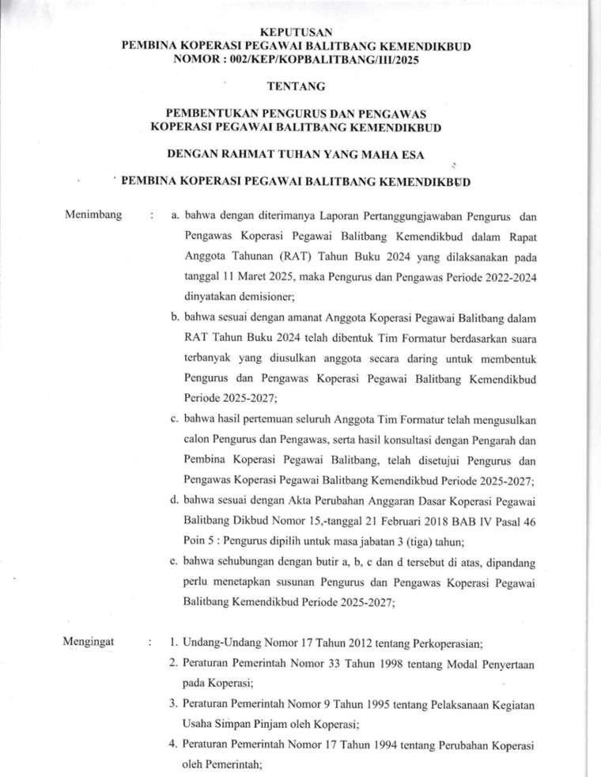

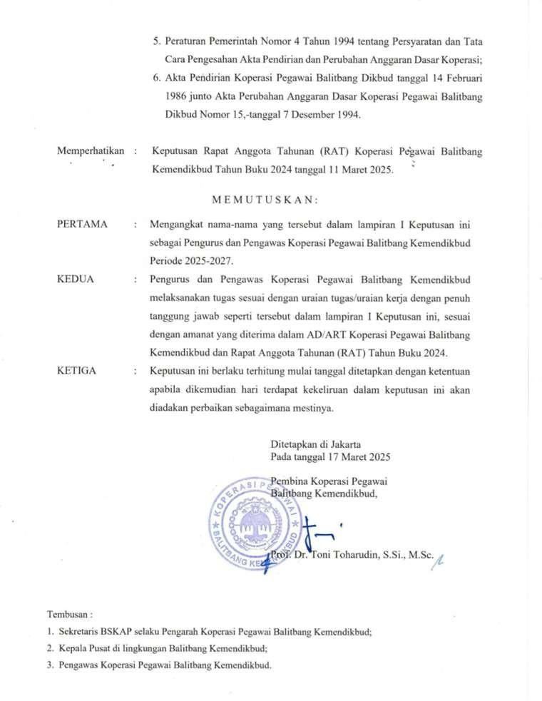

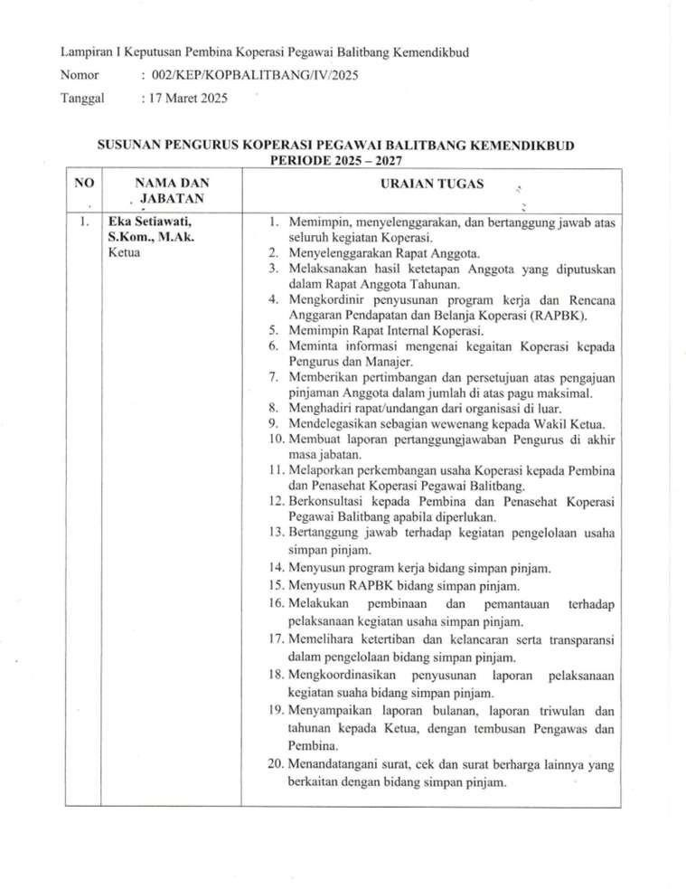

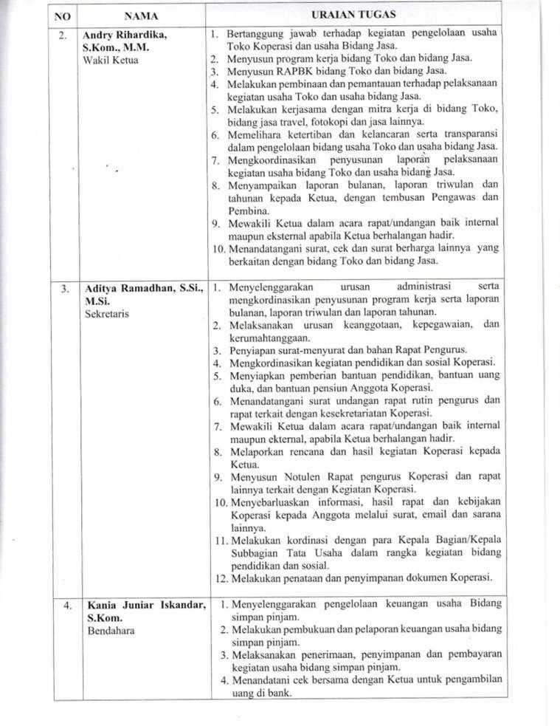

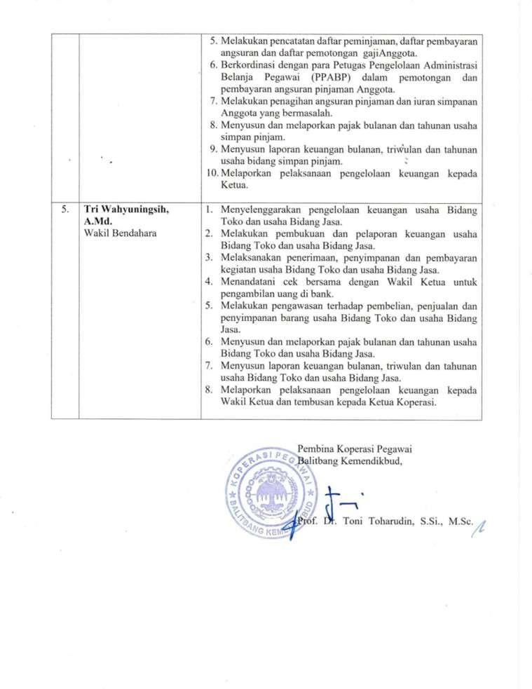

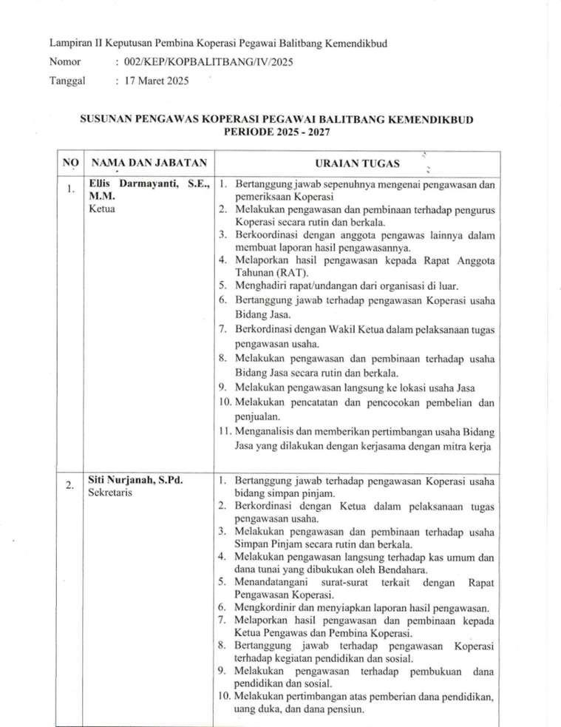

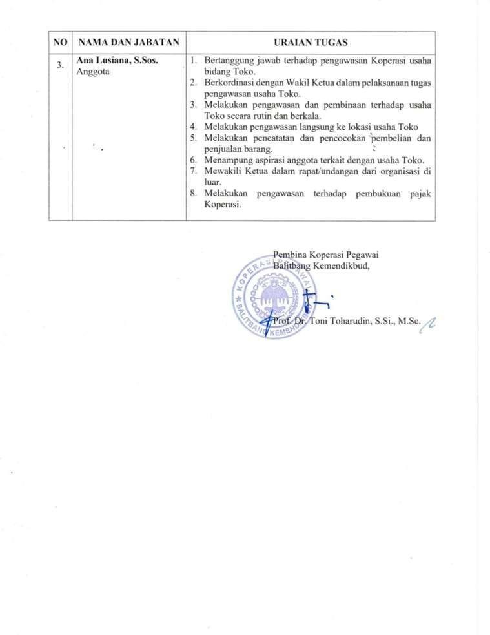

Lampiran 2 Daftar Inventaris Koperasi Pegawai Balitbang Kemendikbud
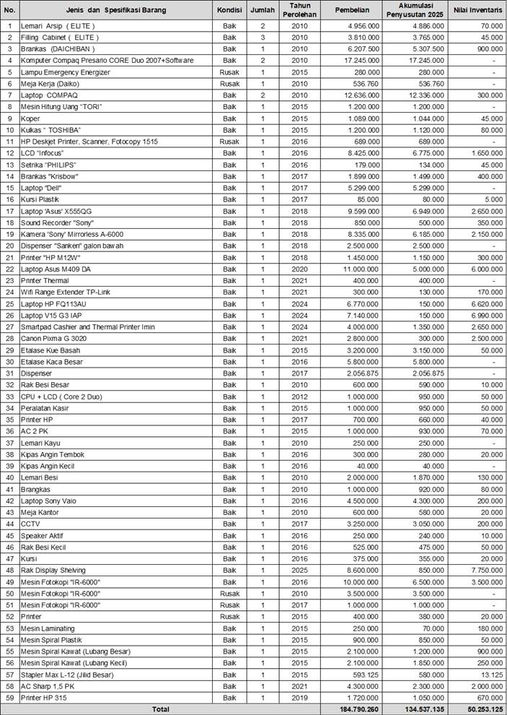

Lampiran 3 Daftar Nama Penerima Dana Pendidikan
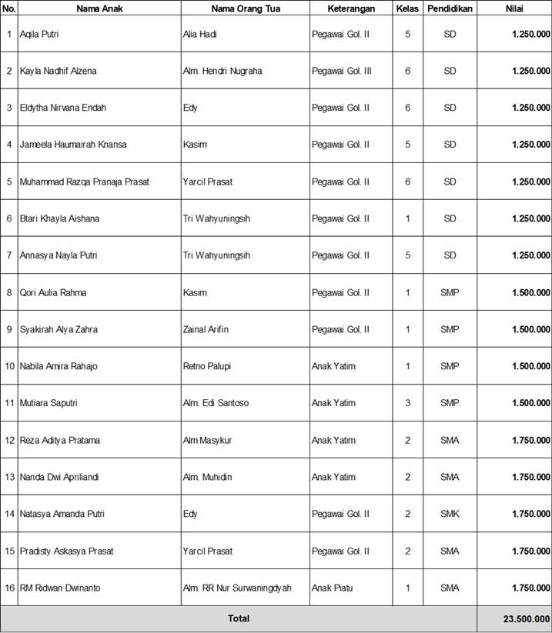

Lampiran 4 Daftar Nama Penerima Santunan Duka
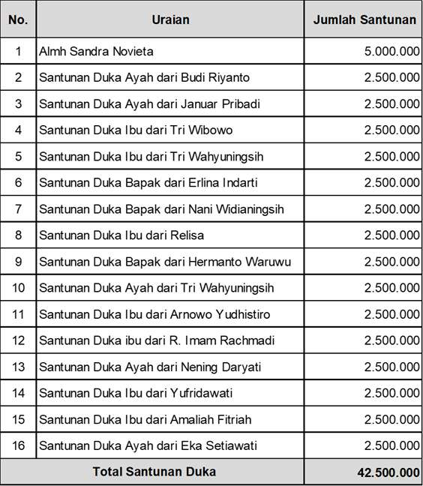

Lampiran 5 Realisasi RAPB Koperasi Tahun Buku 2025
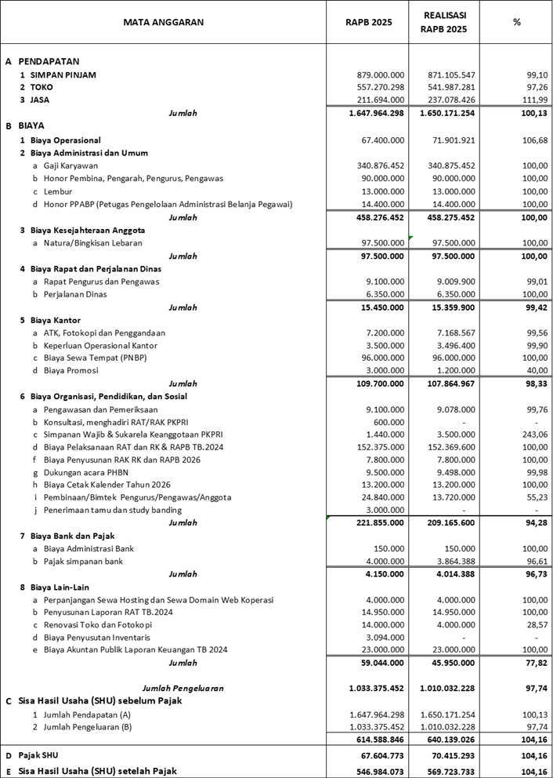

Lampiran 6 Realisasi RAPB Usaha Simpan Pinjam Tahun Buku 2025
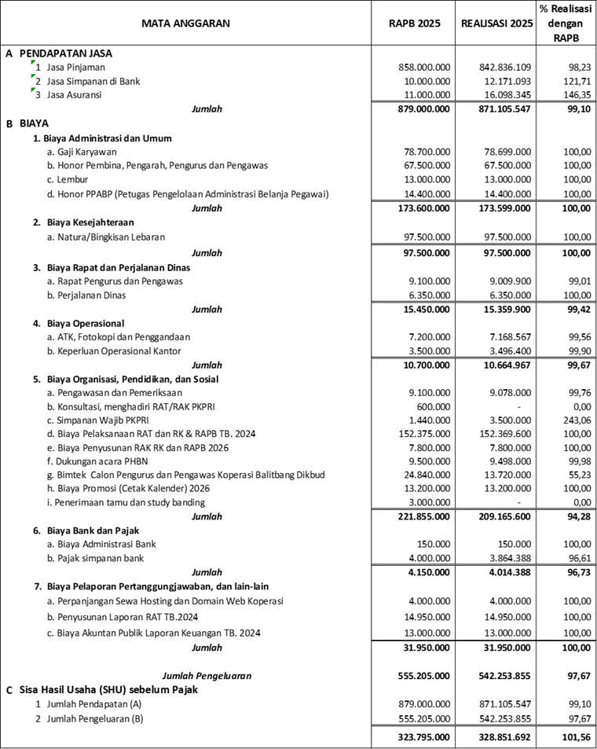

Lampiran 7 Realisasi RAPB Usaha Toko Tahun Buku 2025
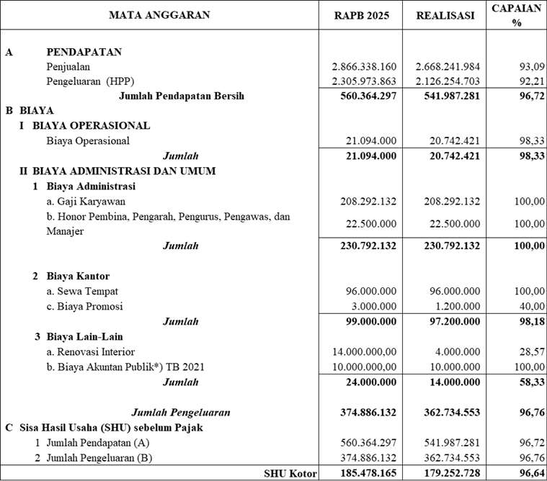

Lampiran 8 Realisasi RAPB Usaha Jasa dan Lainnya Tahun Buku 2025
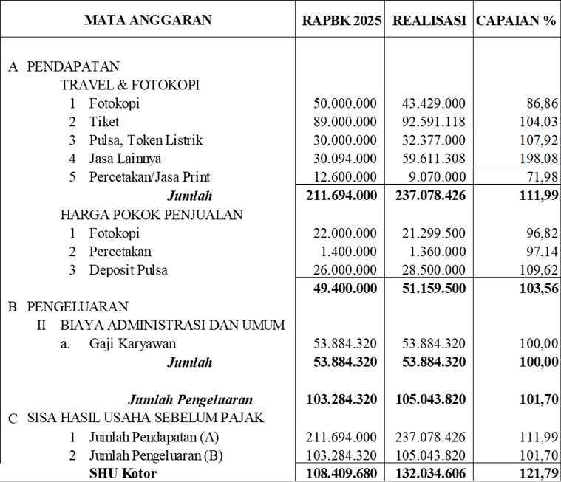

Lampiran 9 Neraca Per 31 Desember 2025

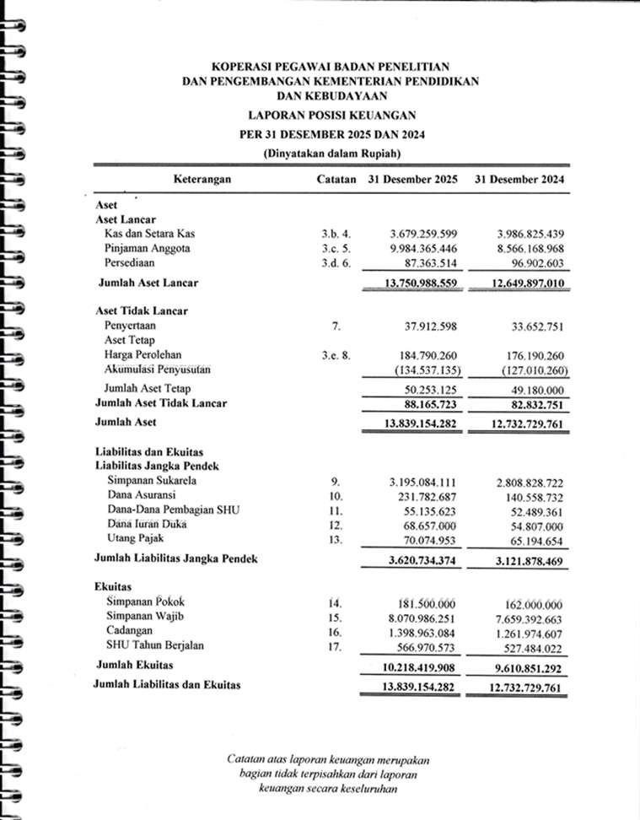

Lampiran 10 Laporan Perubahan Ekuitas

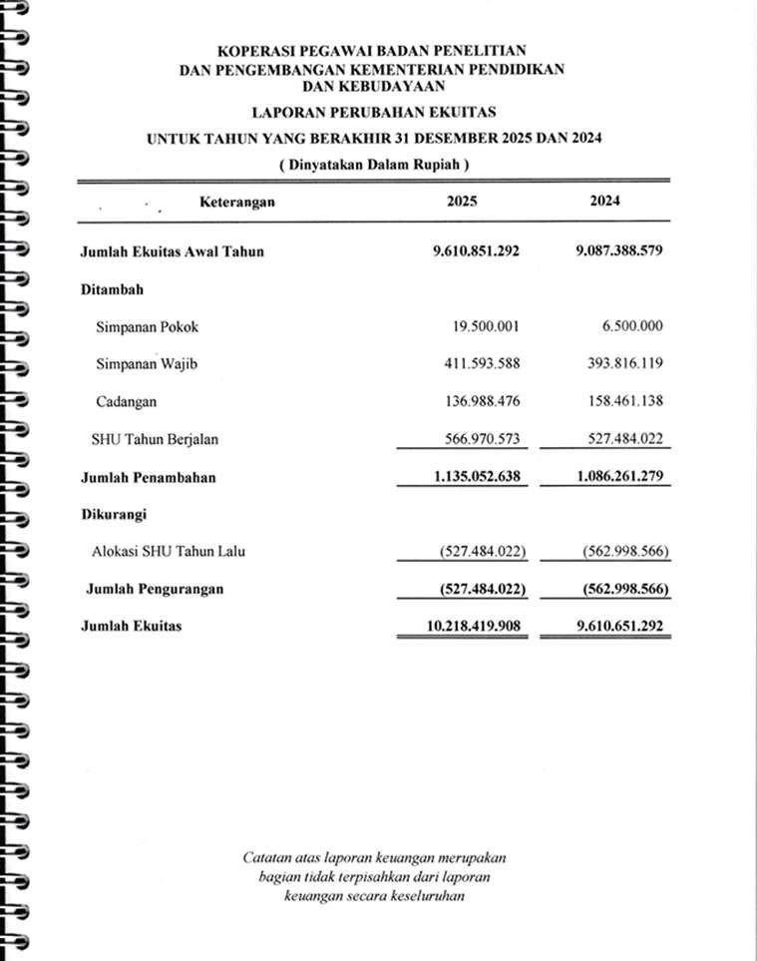

Lampiran 11 Laporan Perkiraan Hasil Usaha

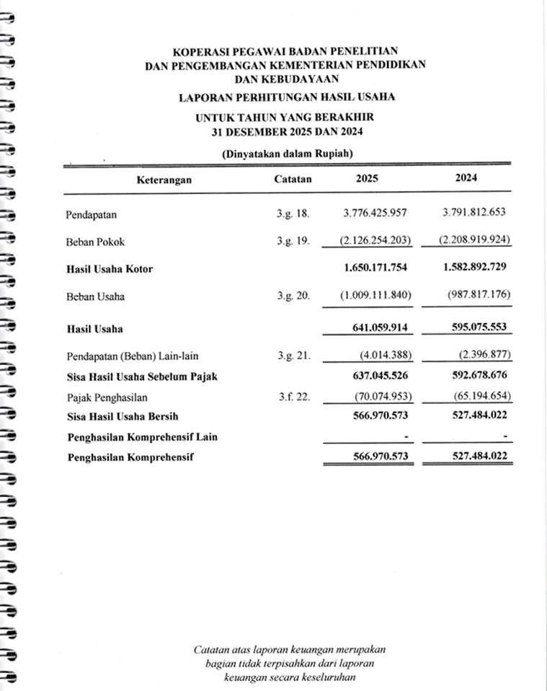

Lampiran 12 Laporan Arus Kas

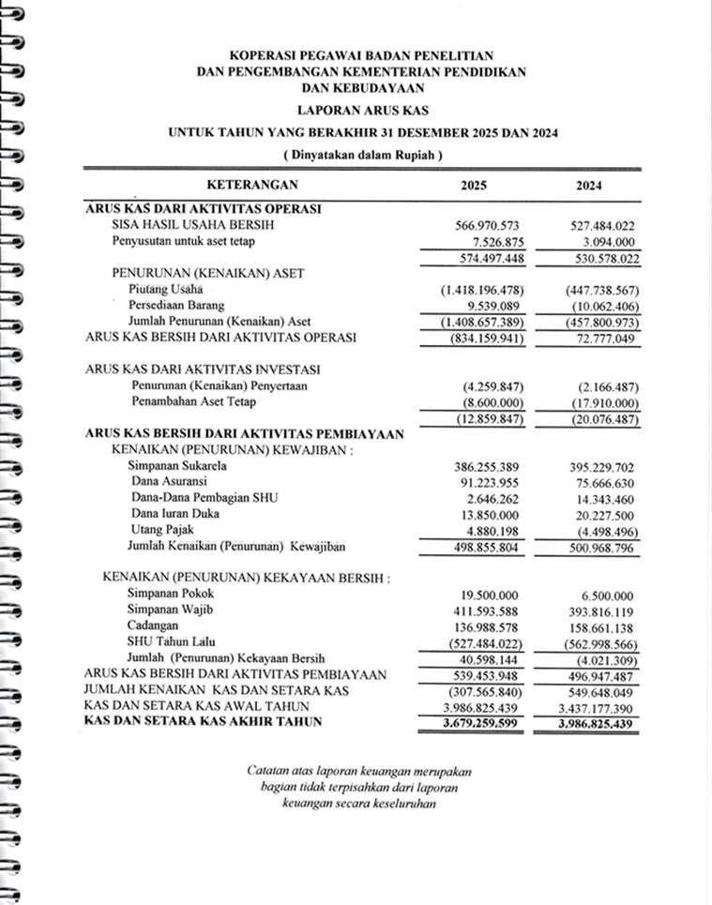

Lampiran 13 Hasil Laporan Auditor Independen

